МИНИСТЕРСТВО ОБРАЗОВАНИЯ И НАУКИ РФ

**НОВОСИБИРСКИЙ ГОСУДАРСТВЕННЫЙ УНИВЕРСИТЕТ**

ФАКУЛЬТЕТ ИНФОРМАЦИОННЫХ ТЕХНОЛОГИЙ

Отчет по лабораторной работе №1

по курсу «Защита информации»

**Выполнил:** студент 4-го курса гр. 17208

Гафиятуллин А.Р

Новосибирск, 2020

Оглавление

1. ЦЕЛИ РАБОТЫ 3

2. ХОД РАБОТЫ 3

2.1 Создание новых пользователей. 3

2.2 Создание новых групп безопасности для пользователей. 5

2.3 Создание каталогов с ограничениями доступа. 7

2.4 Создание шаблонов безопасности системы. 13

2.5 Анализ параметров безопасности по заданному шаблону. 16

2.6 Настройка параметров безопасности по заданному шаблону. 18

2.7 Работа с журналом событий безопасности. 21

2.8 Настройка правил в брандмауэре Windows. 23

2.9 Настройка уведомлений пользователя при любом изменении параметров Windows. 28

2.10 Создание резервной копии и восстановление удалённых файлов из нее. 29

3. ВЫВОДЫ 30

4. СПИСОК ЛИТЕРАТУРЫ 30

# ЦЕЛИ РАБОТЫ

Ознакомиться с функциями безопасности Windows 7, улучшениями и приложениями.

# ХОД РАБОТЫ

## Создание новых пользователей.

Для создания нового пользователя перейдем в пункт «Управление учетными записями» в панели управления.

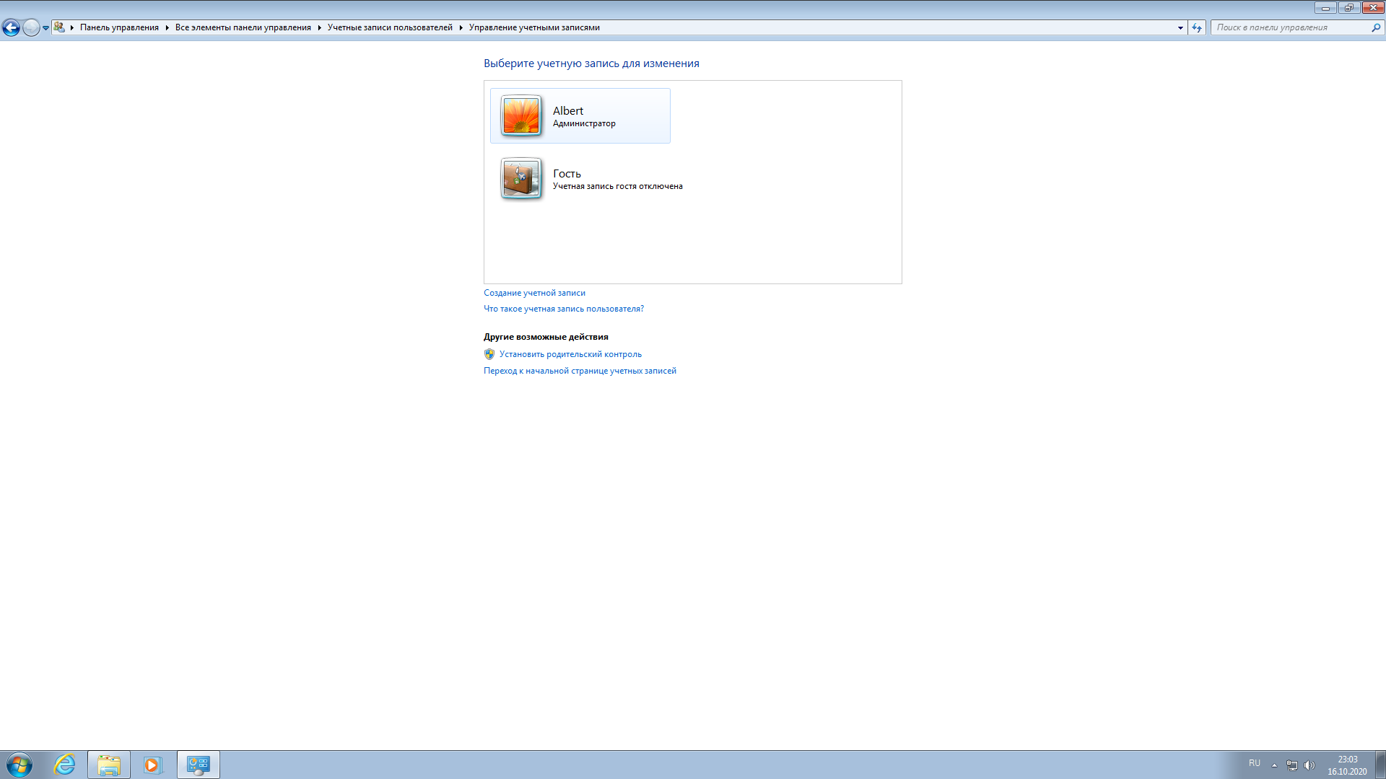

Рисунок 1. Управление учетными записями.

Заполним все поля для создания учетных записей «А» и «Б».

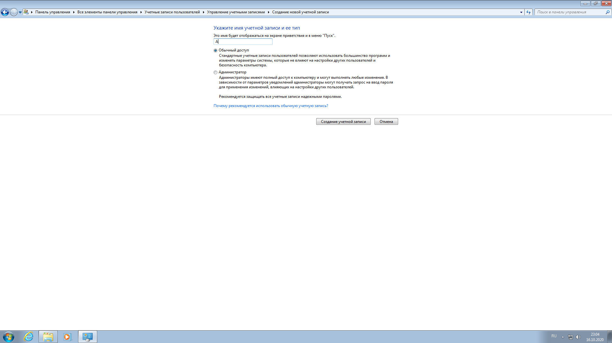

Рисунок 2. Имя учетной записи.

Результаты создания учетных записей показаны на Рисунке 3.

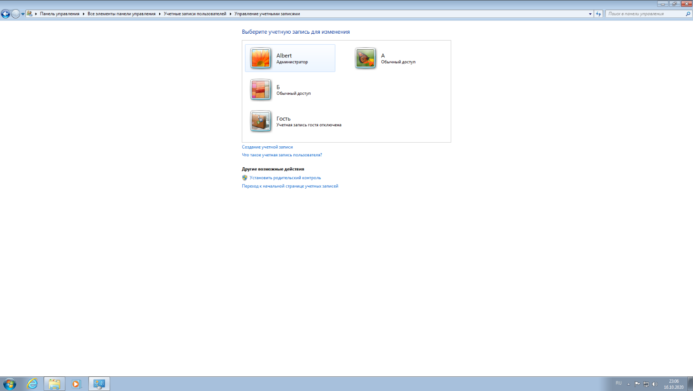

Рисунок 3. Учетные записи.

## Создание новых групп безопасности для пользователей.

Для создания новых групп безопасности перейдем в пункт «Группы» в меню «Управление компьютером».

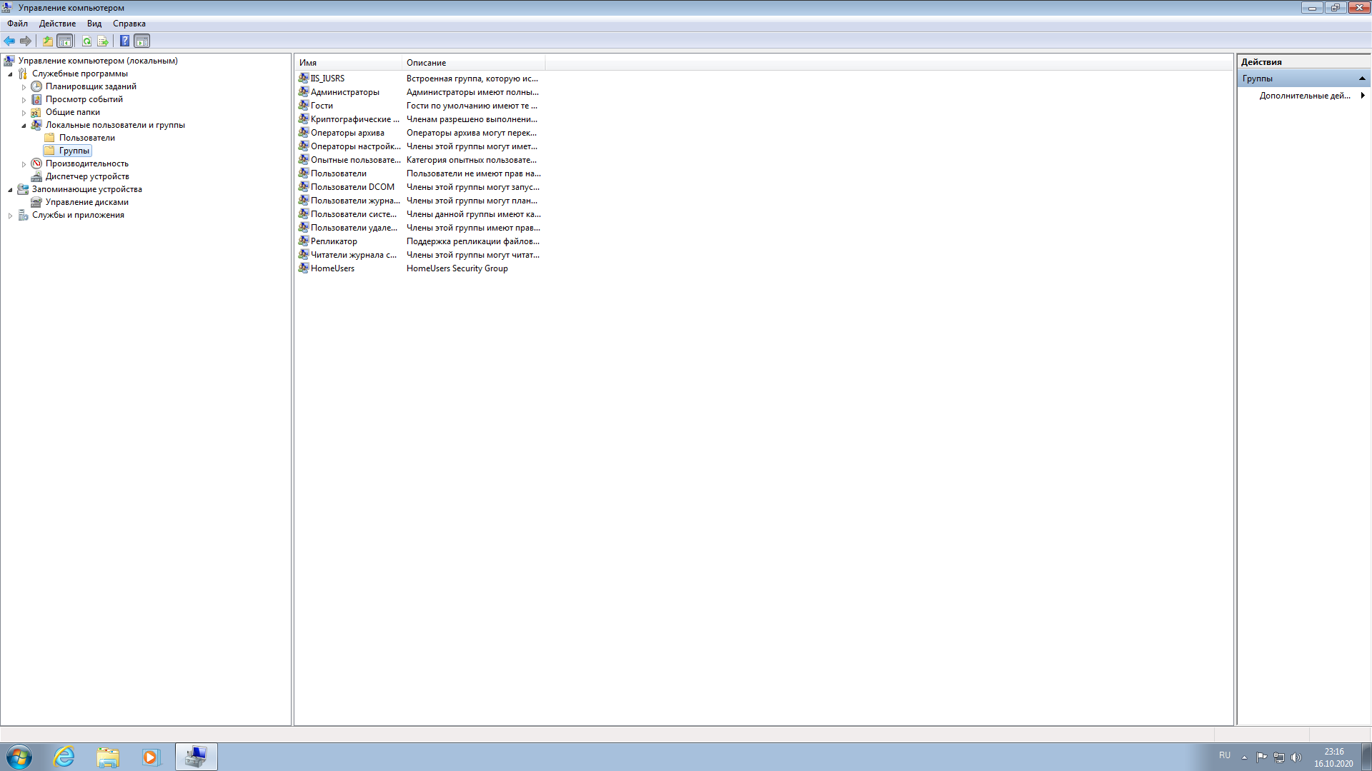

Рисунок 4. Управление группами.

Создадим группы «Группа_А» и «Группа_Б» и добавим в них соответствующих пользователей.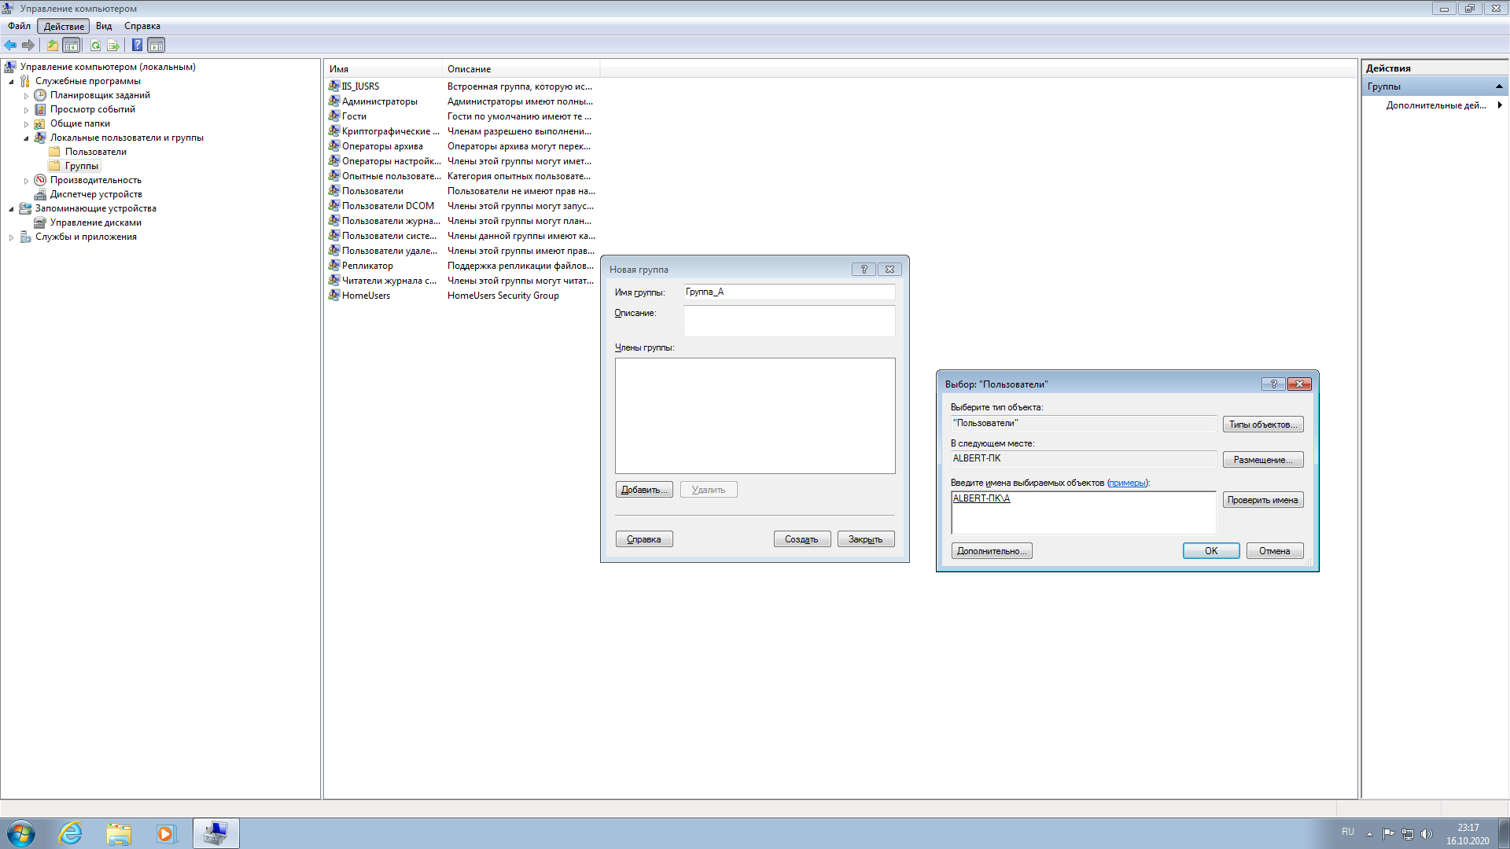

Рисунок 5. Заполнение информации о группах.

Результаты создания групп показаны на рисунке 6.

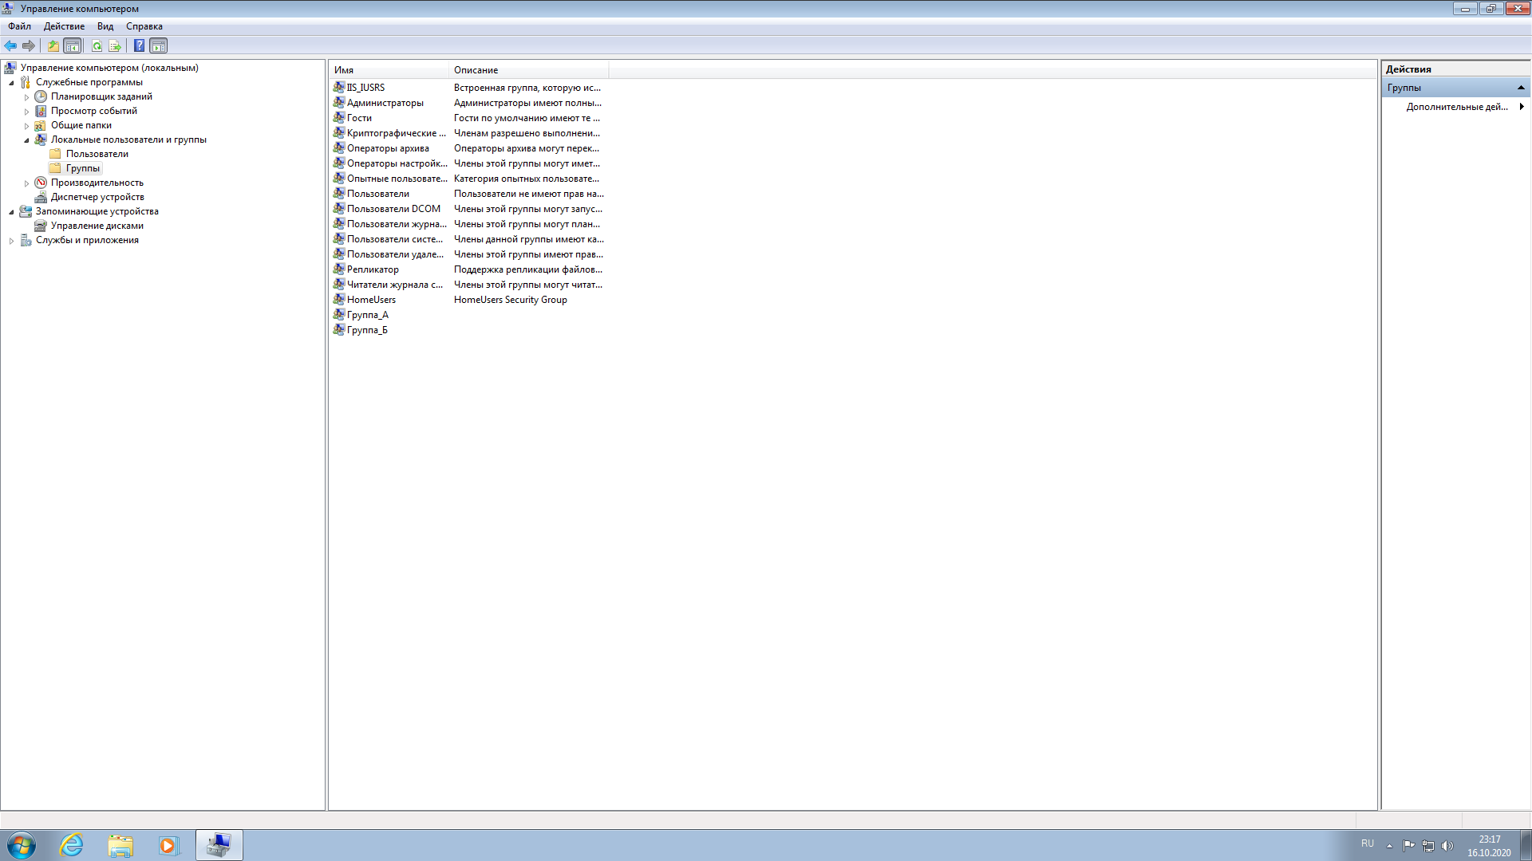

Рисунок 6. Созданные группы.

## Создание каталогов с ограничениями доступа.

Создадим 4 папки и изменим свойства их безопасности во вкладке «Безопасность». Укажем пользователя или группу и выставим права, как это указано в задании.

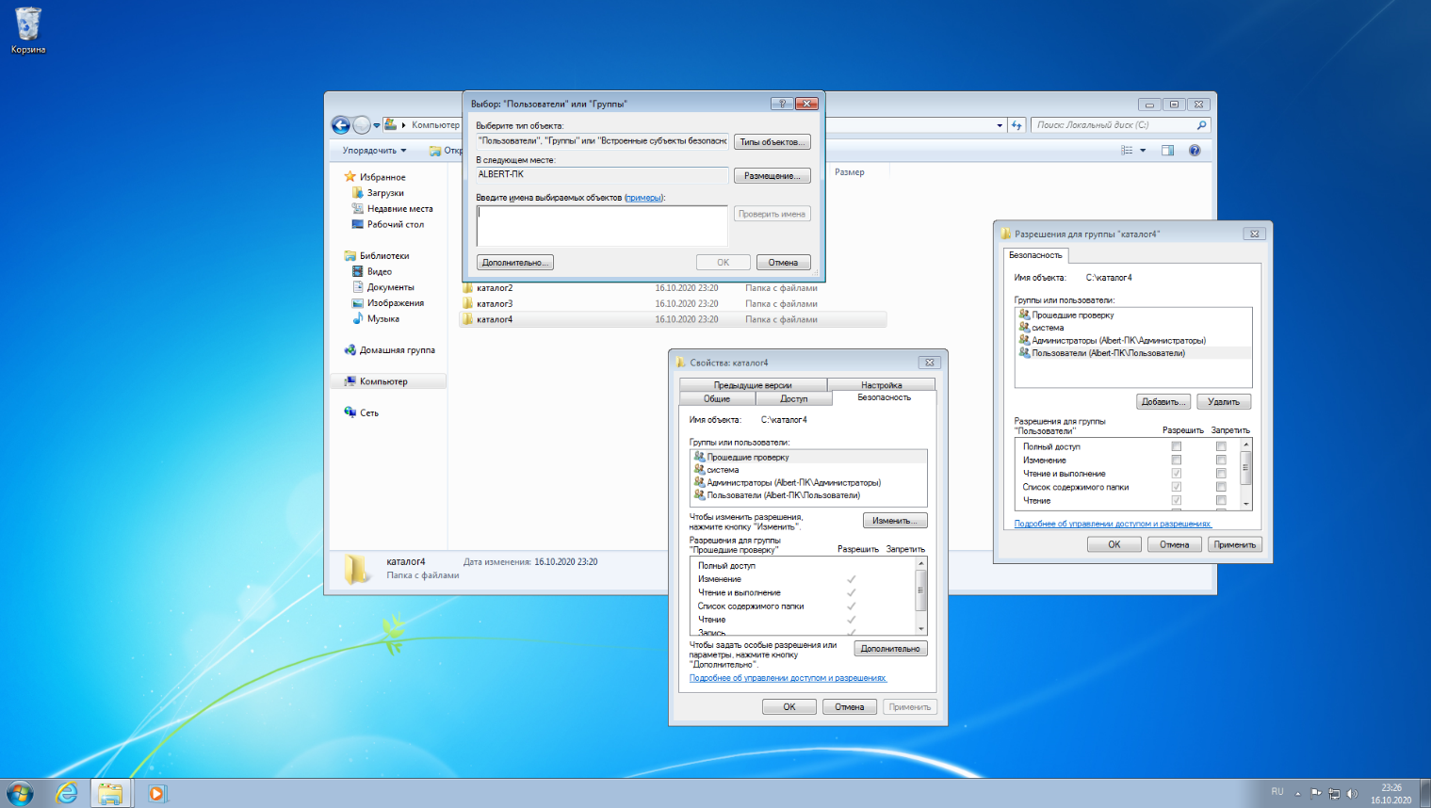

Рисунок 7. Редактирование свойств безопасности каталогов.

Удалим разрешения, наследуемые от родительских объектов.

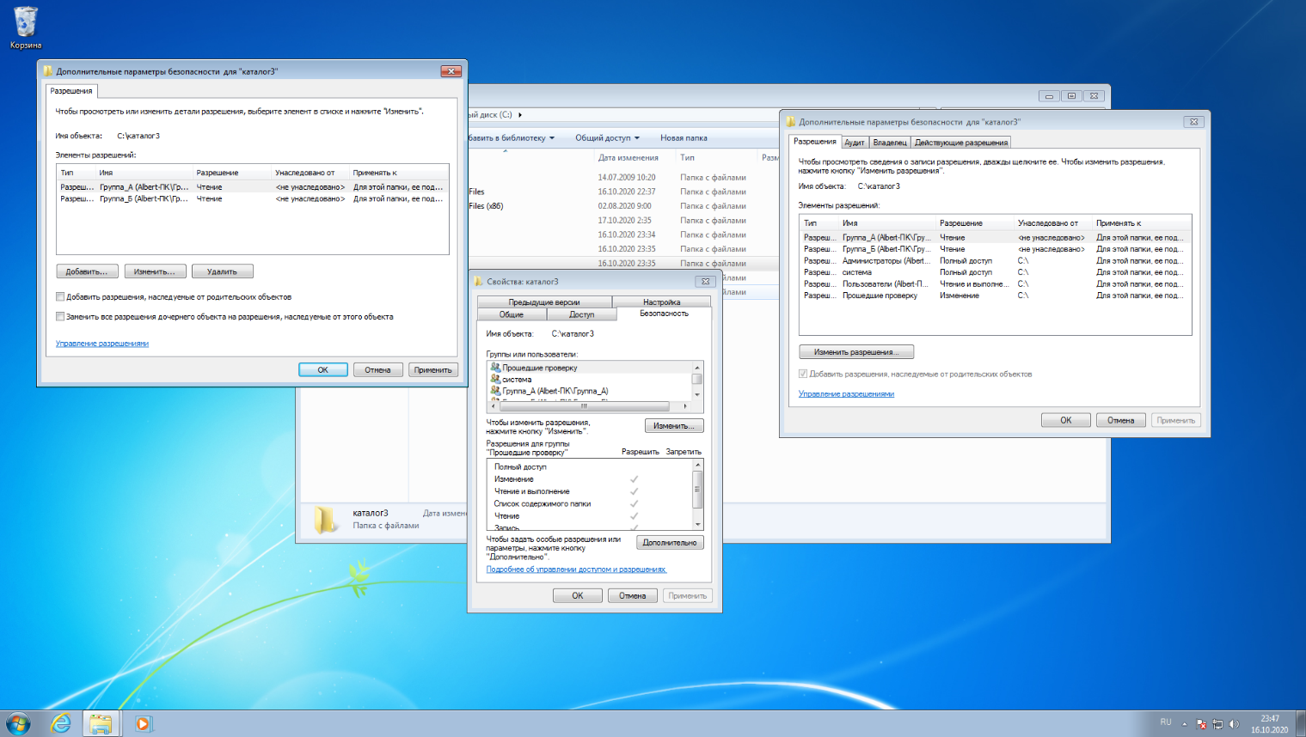

Рисунок 8. Разрешения, наследуемые от родительских объектов.

Выполним проверку прав доступа.

Пользователь А (пользователь 1) не может редактировать файлы в каталоге 1, но может их читать.

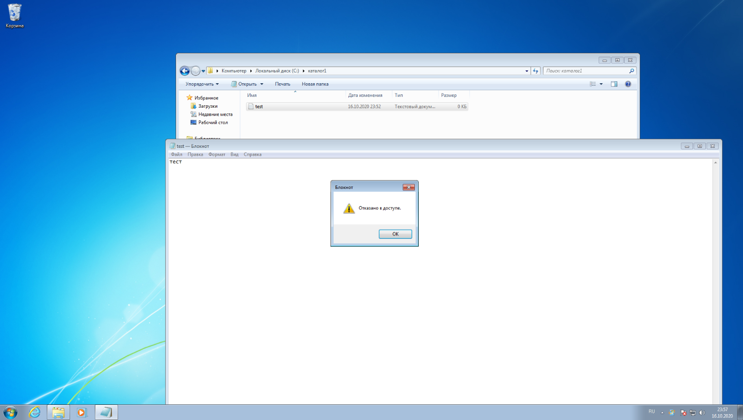

Рисунок 9. Редактирование и чтение файлов в каталоге 1 пользователем 1.

Пользователь А (пользователь 1) не может перейти в каталог 2.

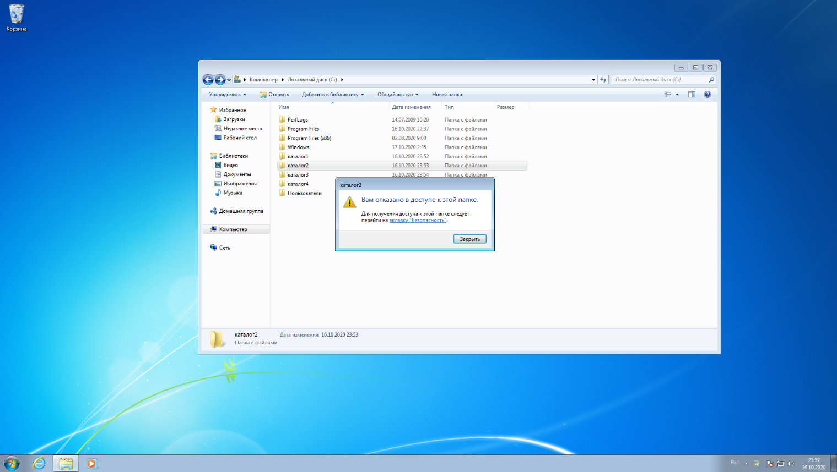

Рисунок 10. Переход в каталог 2 пользователя 1.

Пользователь А (пользователь 1) из группы «Группа_А» (группа 1) не может редактировать файлы в каталоге 3, но может их читать.

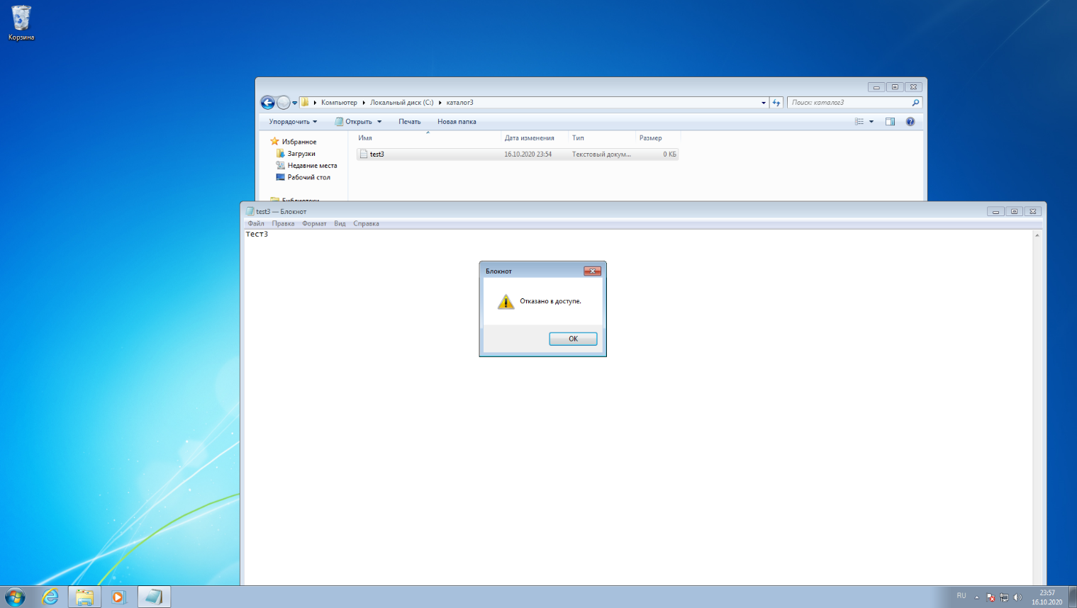

Рисунок 11. Редактирование и чтение файлов в каталоге 3 пользователем 1.

Пользователь А (пользователь 1) из группы «Группа_А» (группа 1) имеет полный доступ к файлам в каталоге 4.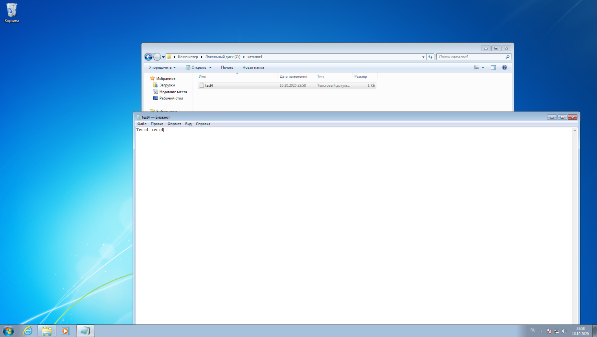

Рисунок 12. Редактирование и чтение файлов в каталоге 4 пользователем 1.

Пользователь Б (пользователь 2) имеет полный доступ на чтение, создание и изменение файлов в каталоге 1.

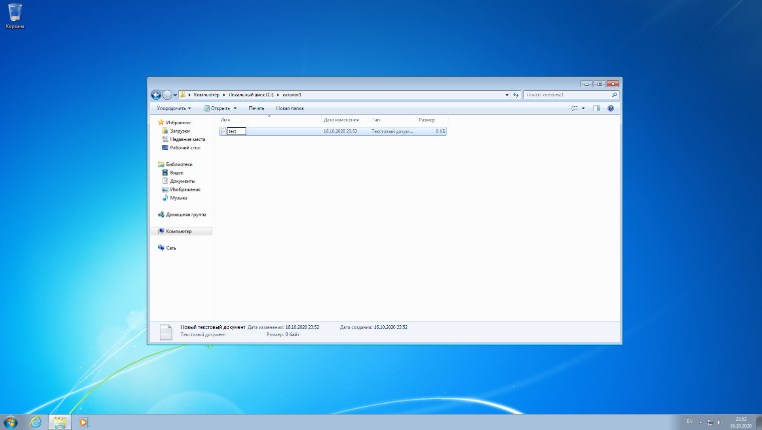

Рисунок 13. Создание файлов в каталоге 1 пользователем 2.

Пользователь Б (пользователь 2) не может редактировать файлы в каталоге 2.

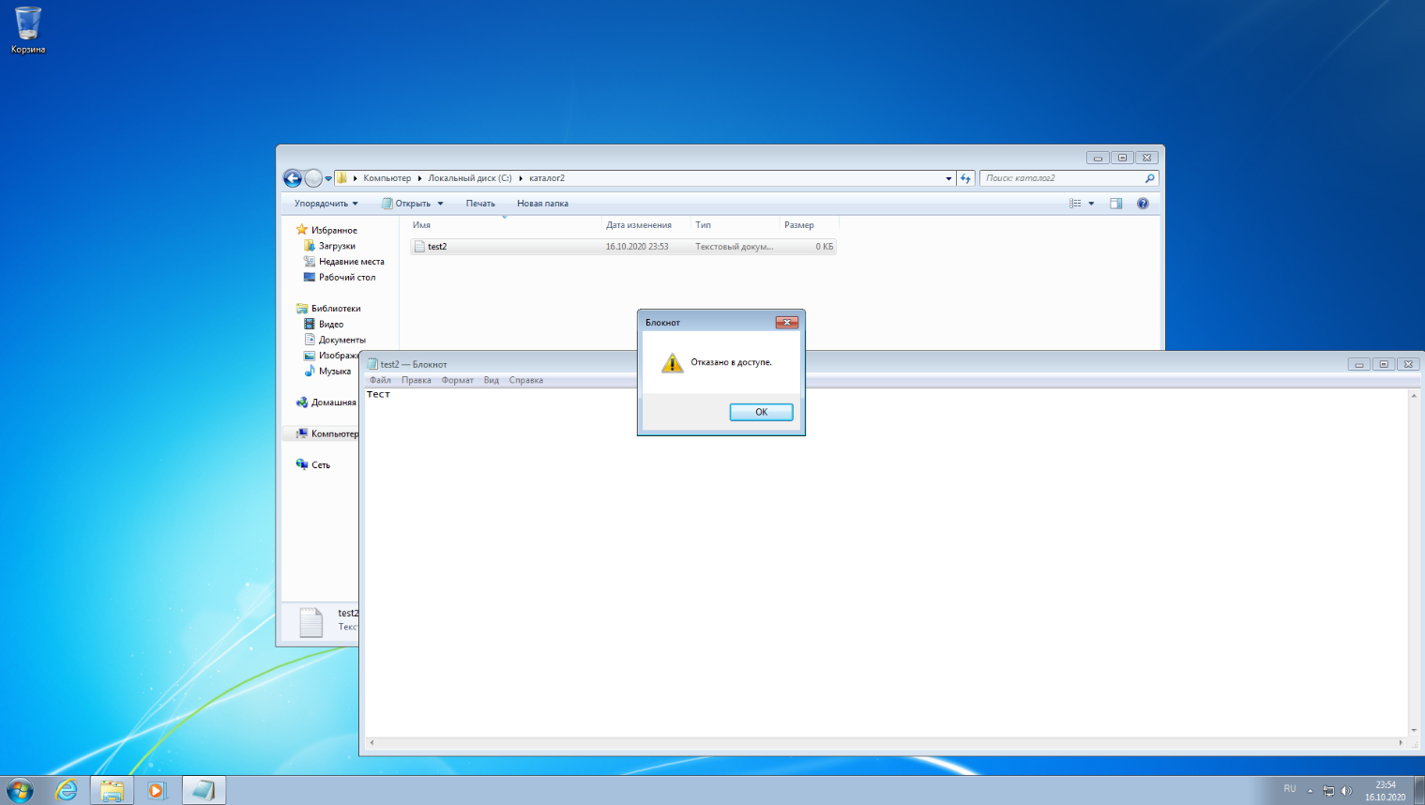

Рисунок 14. Редактирование и чтение файлов в каталоге 2 пользователем 2.

Пользователь Б (пользователь 2) из группы «Группа_Б» (группа 2) не может редактировать файлы в каталоге 3, но может их читать.

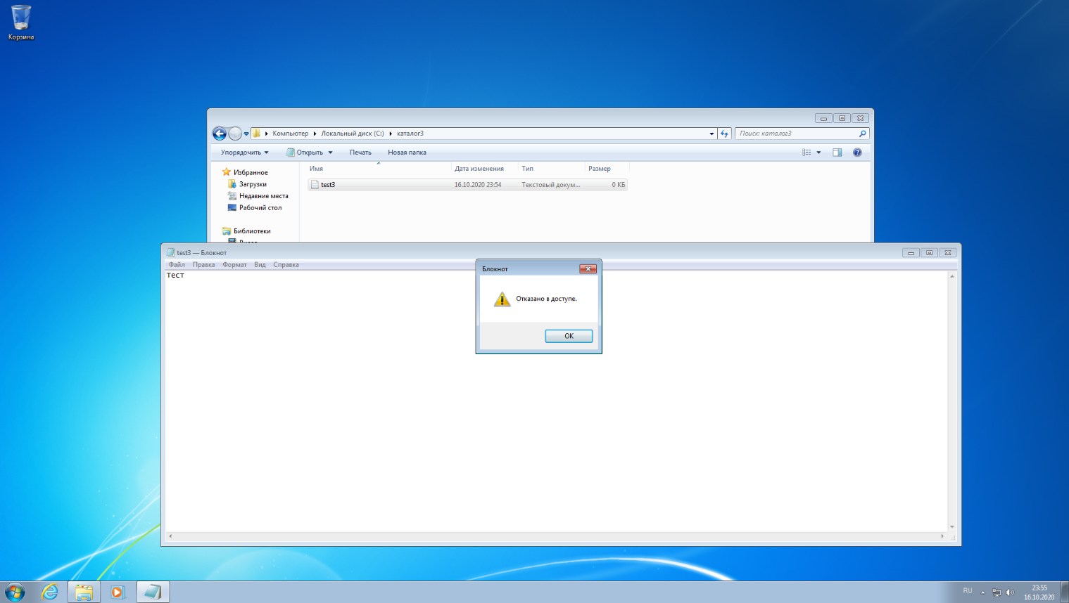

Рисунок 15. Редактирование и чтение файлов в каталоге 3 пользователем 2.

Пользователь Б (пользователь 2) из группы «Группа_Б» (группа 2) может создавать и изменять файлы в каталоге 4.

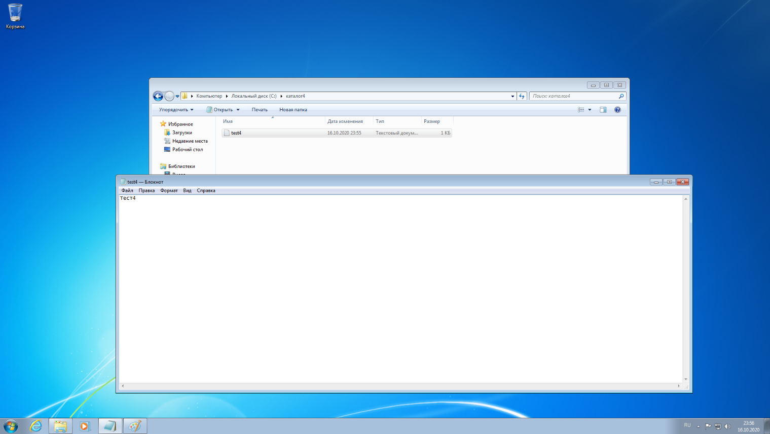

Рисунок 16. Создание и изменение файлов в каталоге 4 пользователем 2.

## Создание шаблонов безопасности системы.

Создадим шаблон безопасности системы с указанными параметрами. Процесс и результат создания шаблона показан на Рисунках ниже.

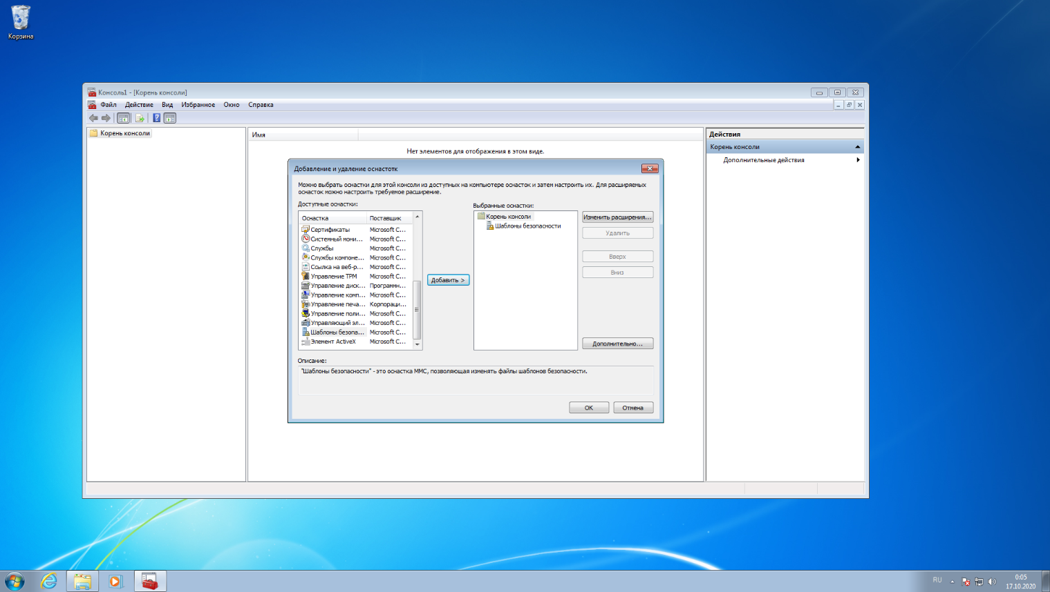

Рисунок 17. Создание шаблона безопасности.

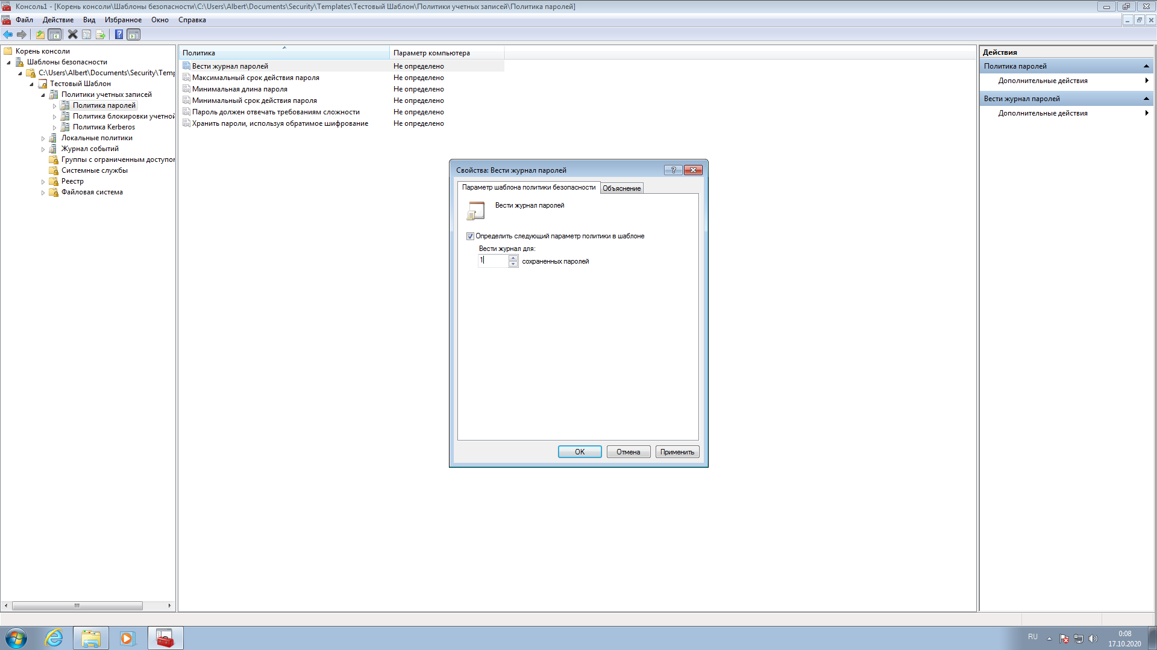

Рисунок 18. Указание параметров шаблона безопасности.

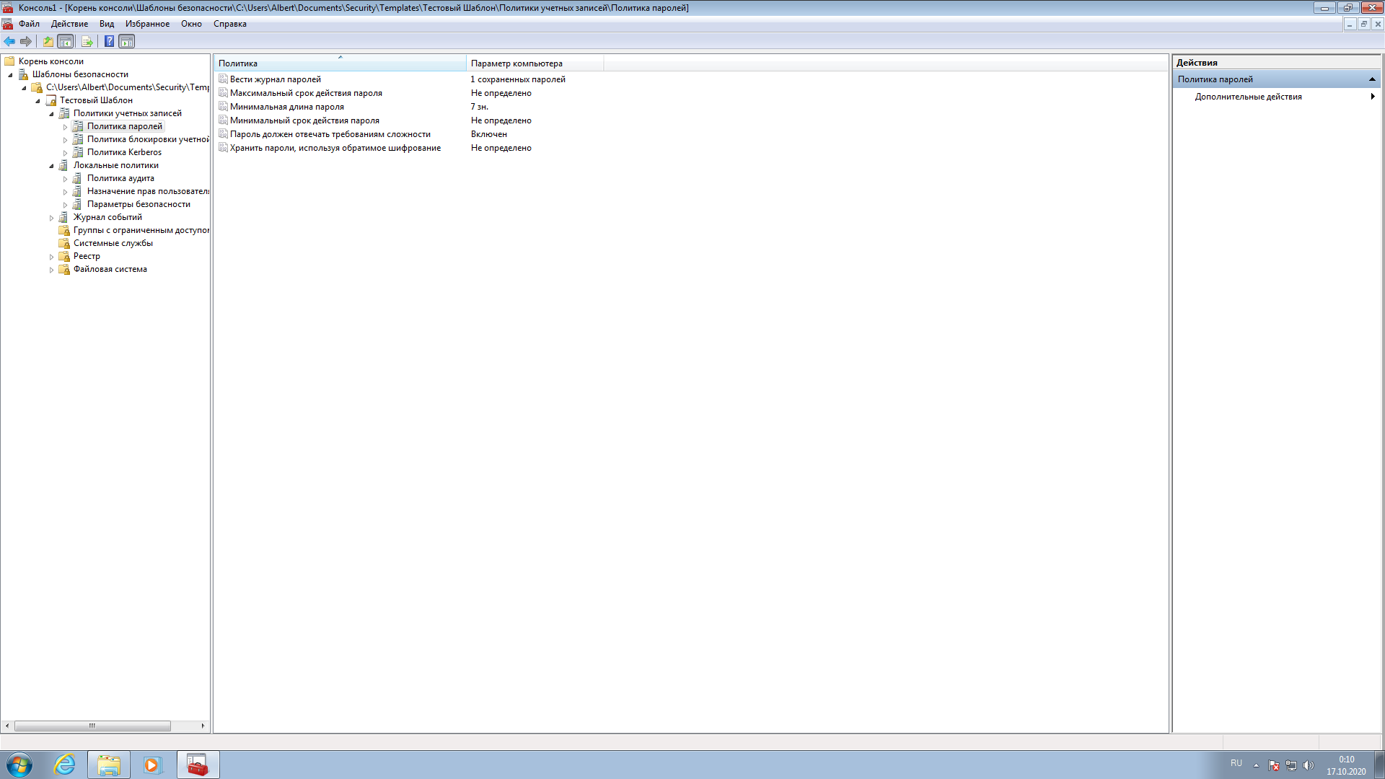

Рисунок 19. Конфигурация политики паролей.

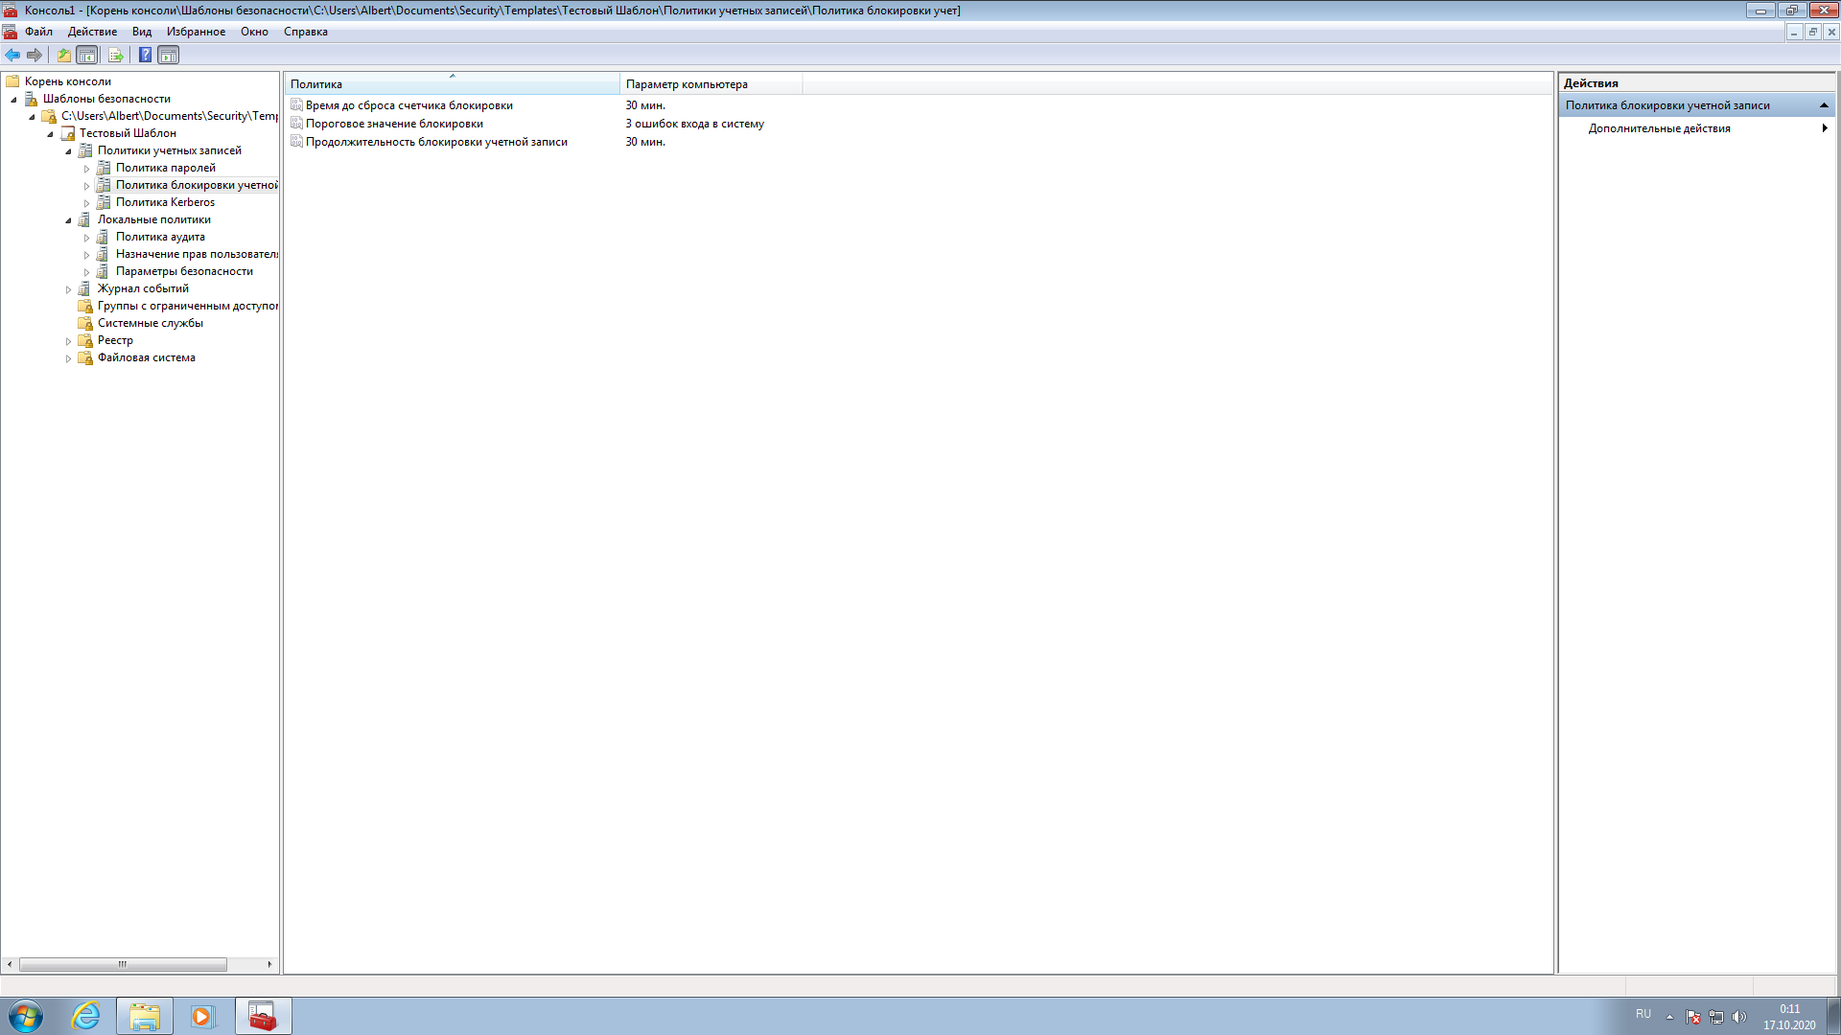

Рисунок 20. Конфигурация политики блокировки учетных записей.

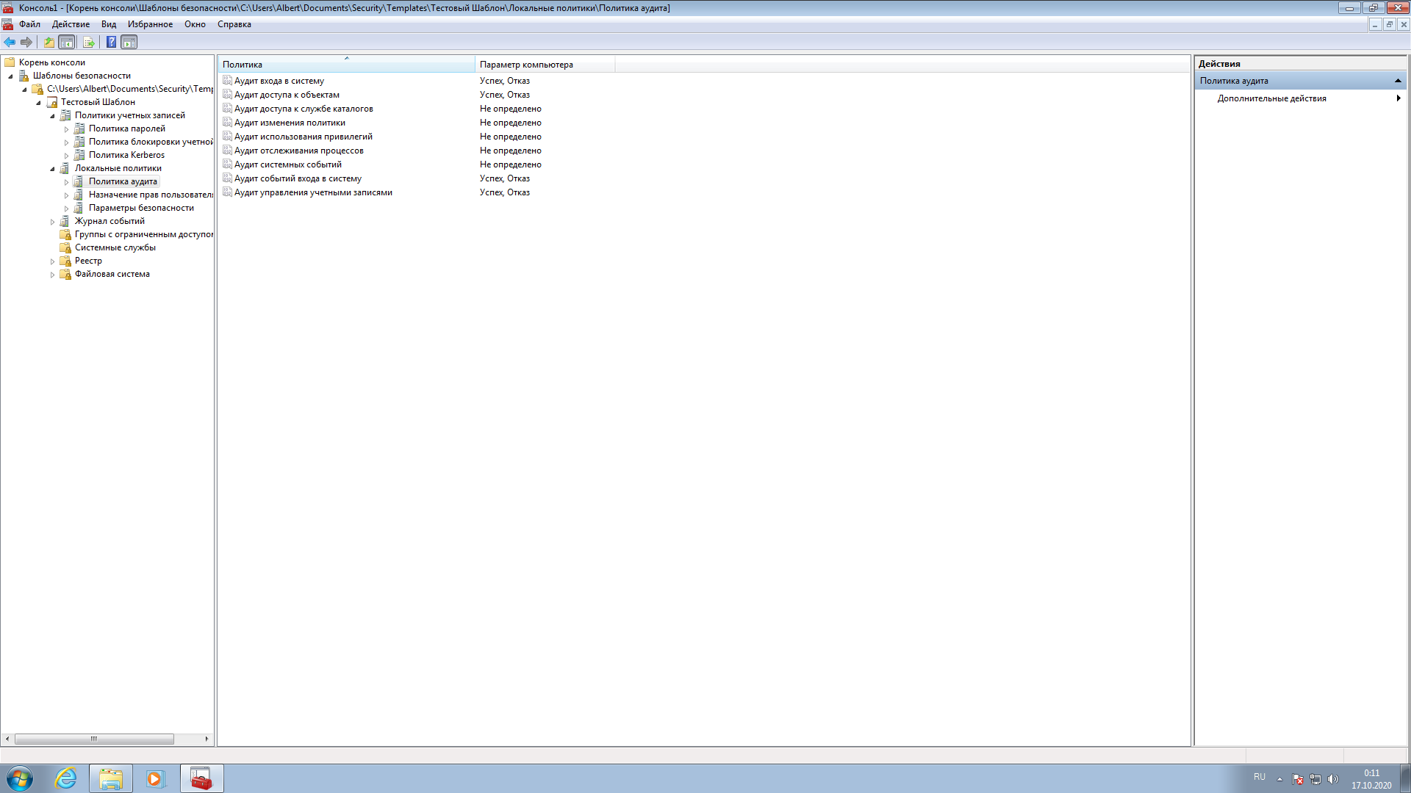

Рисунок 21. Конфигурация политики аудита.

## Анализ параметров безопасности по заданному шаблону.

Проведем анализ параметров безопасности по заданному шаблону с помощью соответствующей оснастки.

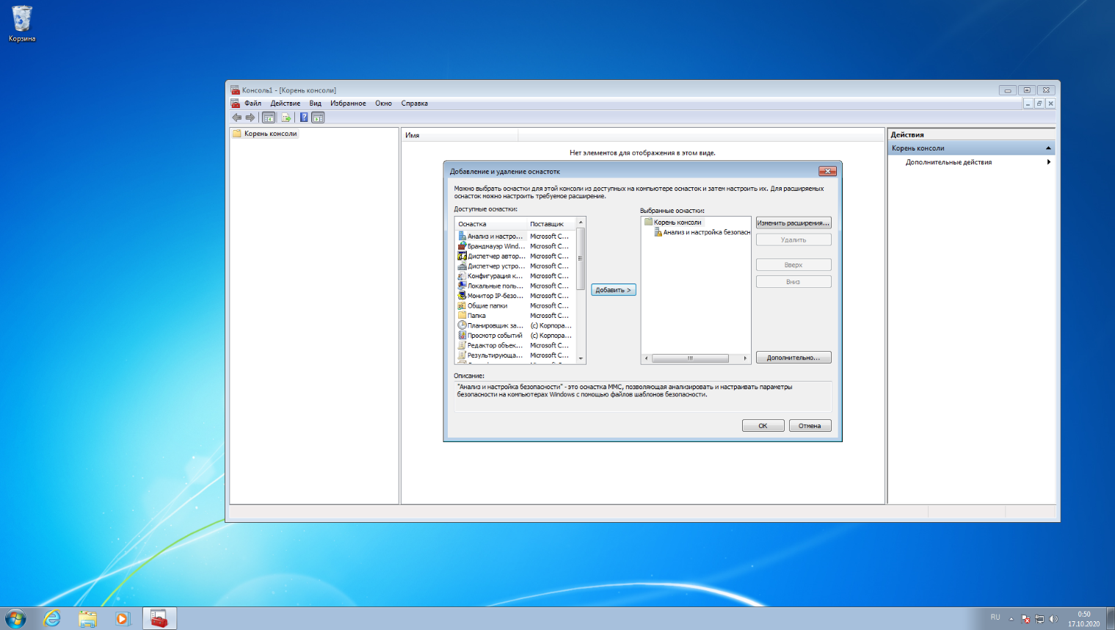

Рисунок 22. Выбор оснастки.

Различия между шаблоном безопасности и существующими параметрами показаны на рисунках ниже.

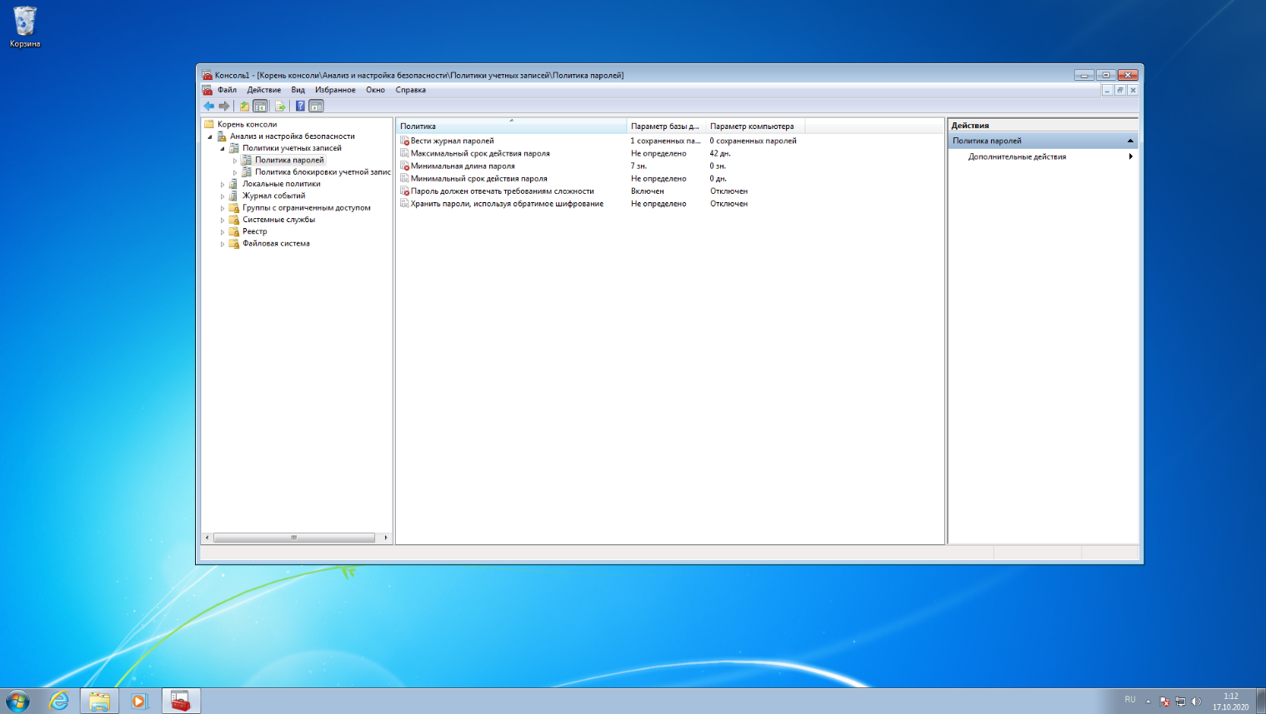

Рисунок 23. Различия в политиках паролей.

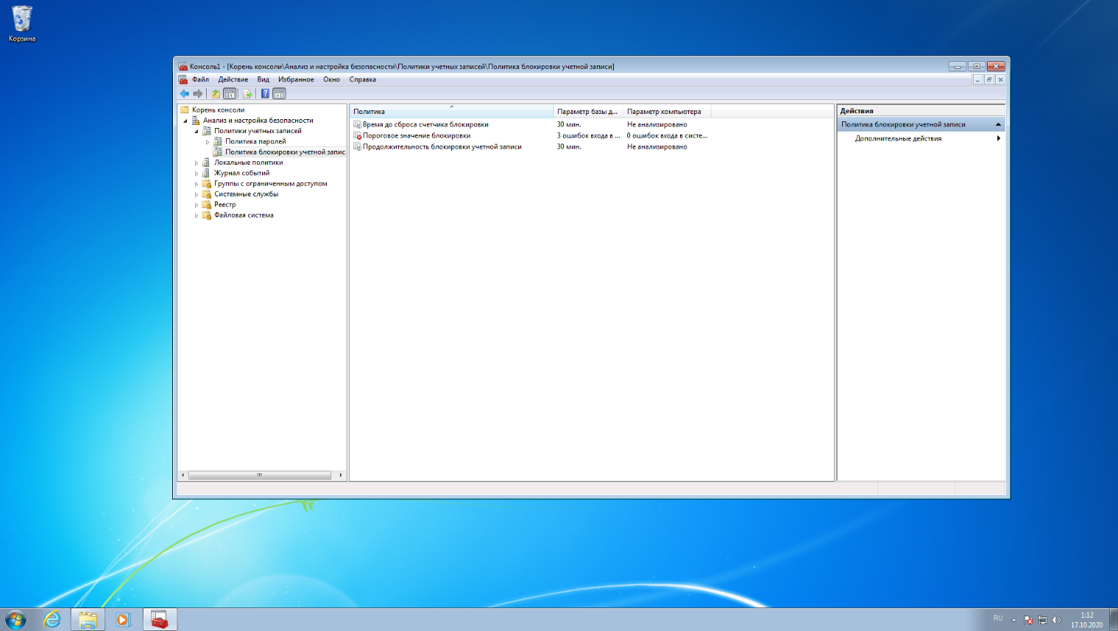

Рисунок 24. Различия в политиках блокировки учетных записей.

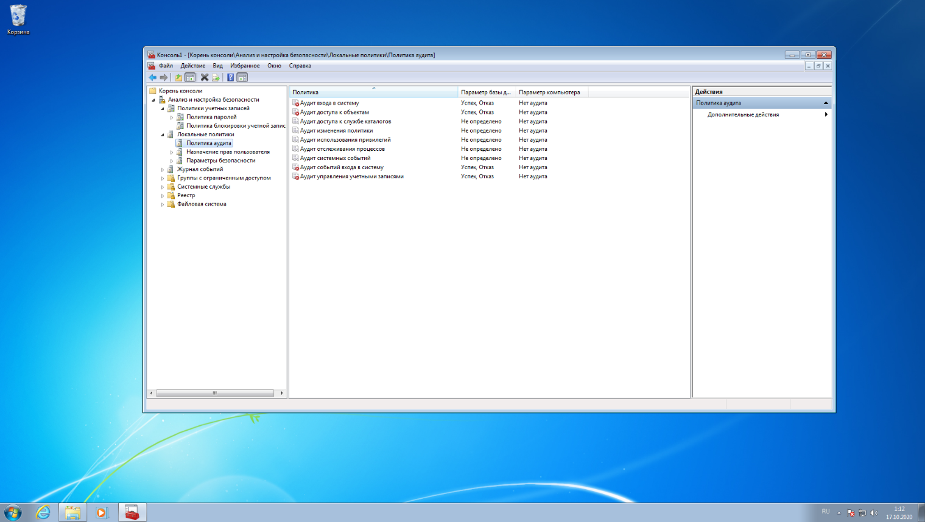

Рисунок 25. Различия в политиках аудита.

## Настройка параметров безопасности по заданному шаблону.

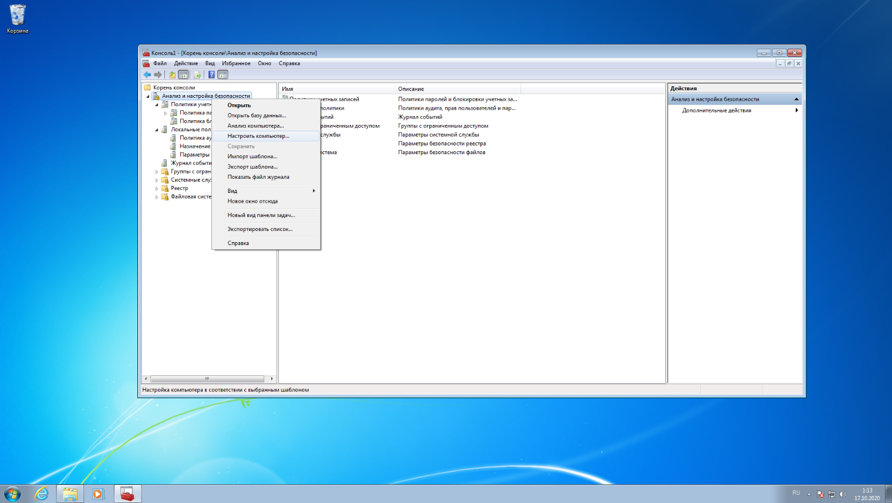

Рисунок 26. Настройка параметров безопасности компьютера по заданному шаблону.

Проведем повторный анализ параметров безопасности по заданному шаблону с помощью соответствующей оснастки.

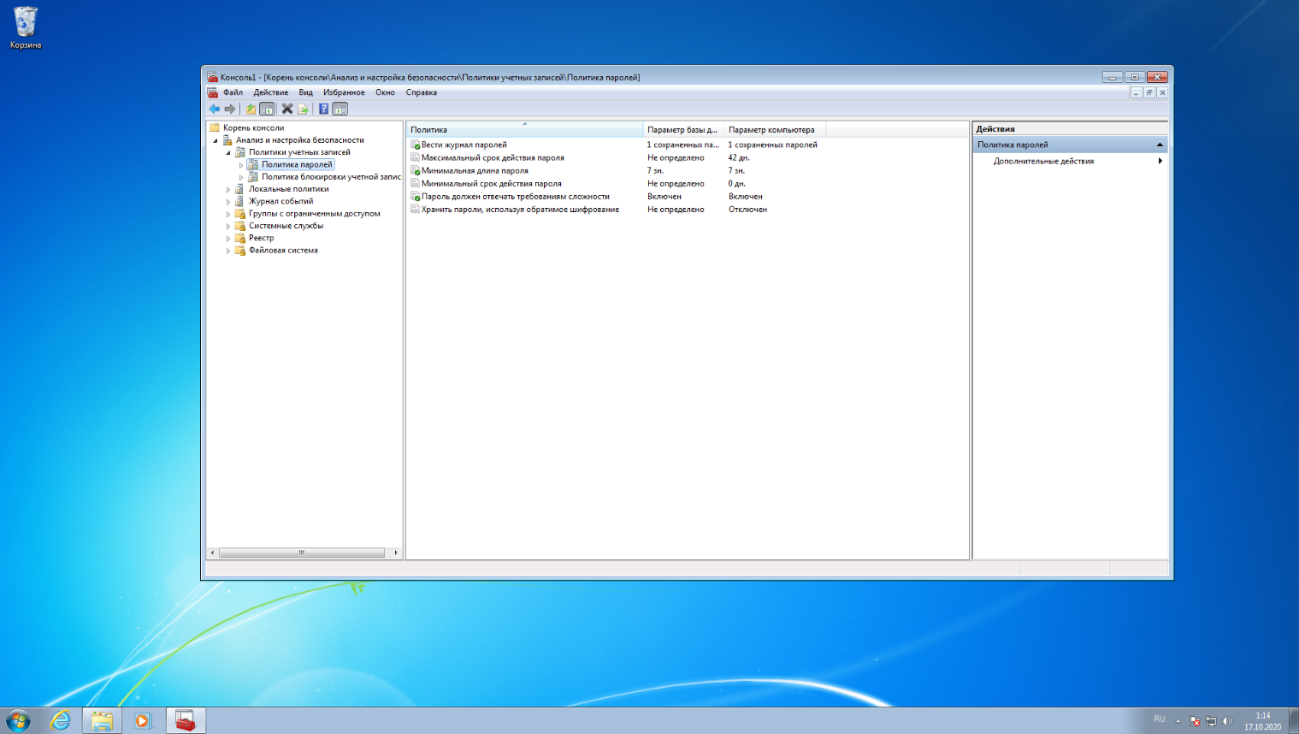

Рисунок 27. Различия в политиках паролей.

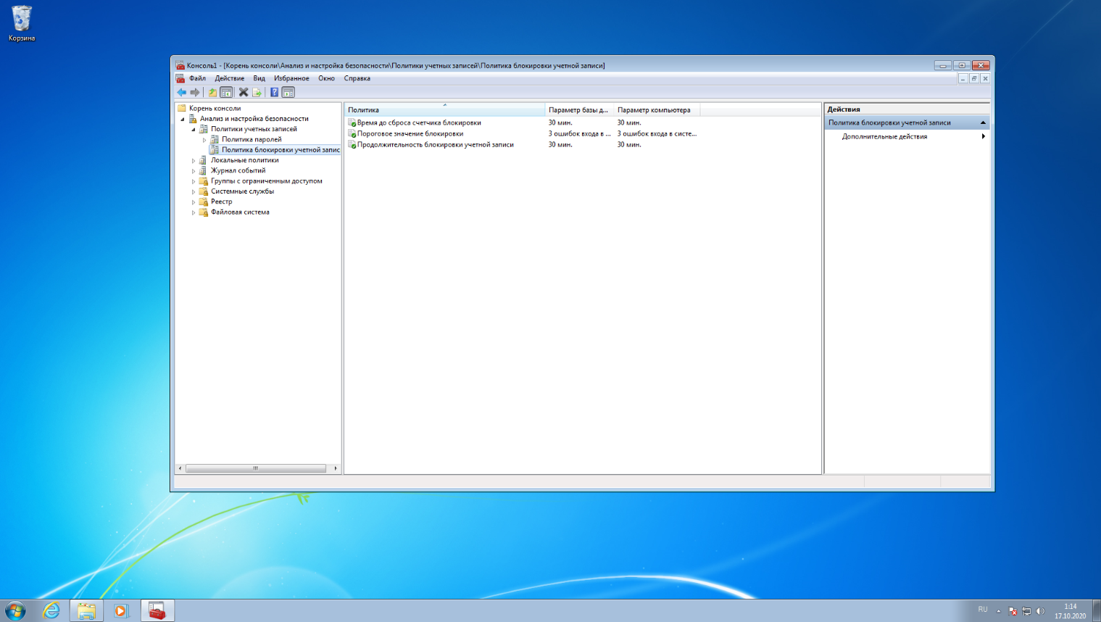

Рисунок 28. Различия в политиках блокировки учетных записей.

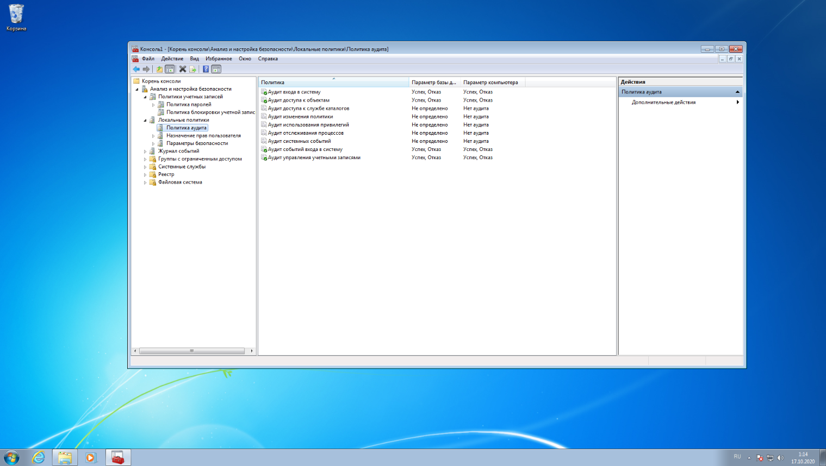

Рисунок 29. Различия в политиках аудита.

Как можно заметить, все настраиваемые параметры были изменены на параметры из шаблона.

## Работа с журналом событий безопасности.

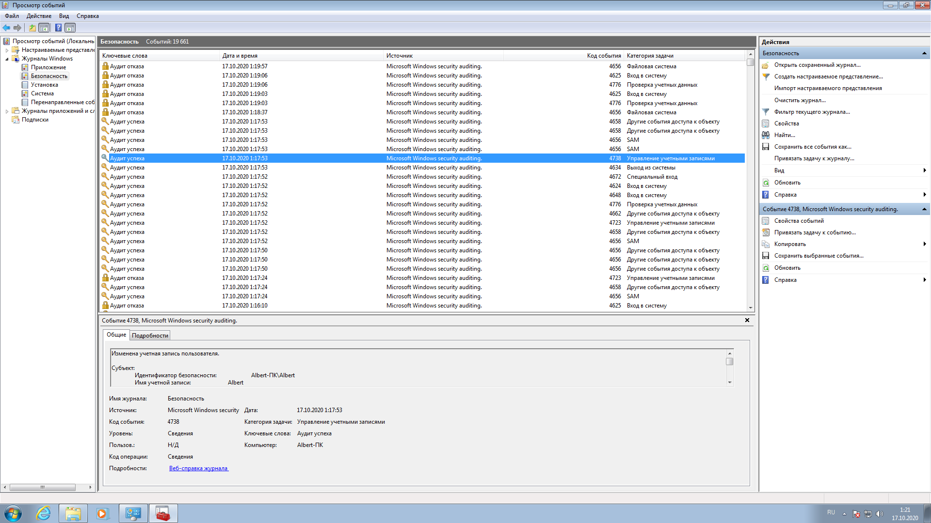

Рисунок 30. Событие успешной смены пароля пользователя (пароль удовлетворяет политике безопасности).

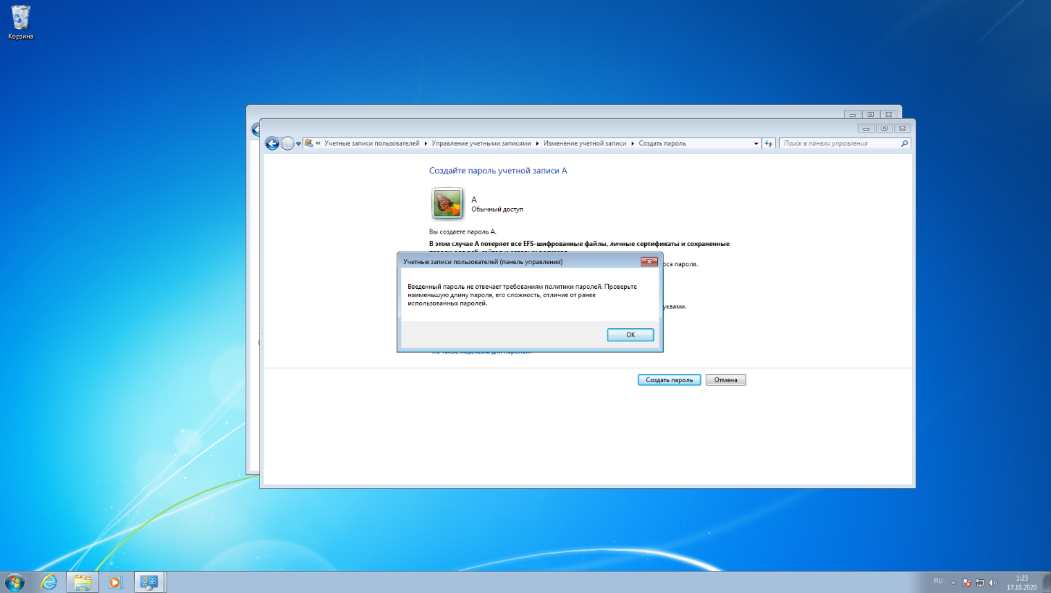

Рисунок 31. Неуспешная попытка смены пароля пользователя (пароль не удовлетворяет политике безопасности).

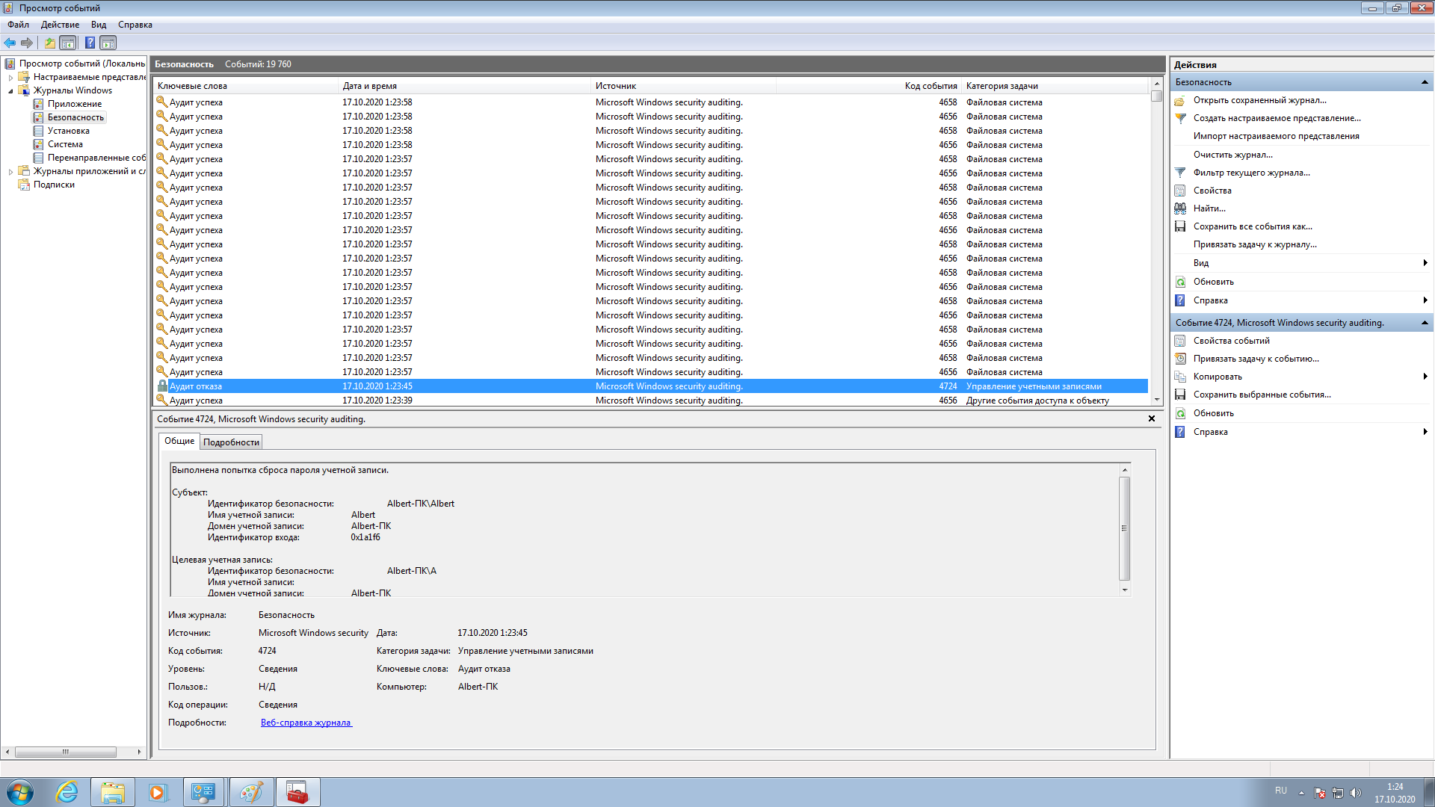

Рисунок 32. Событие неуспешной попытки смены пароля пользователя (пароль не удовлетворяет политике безопасности).

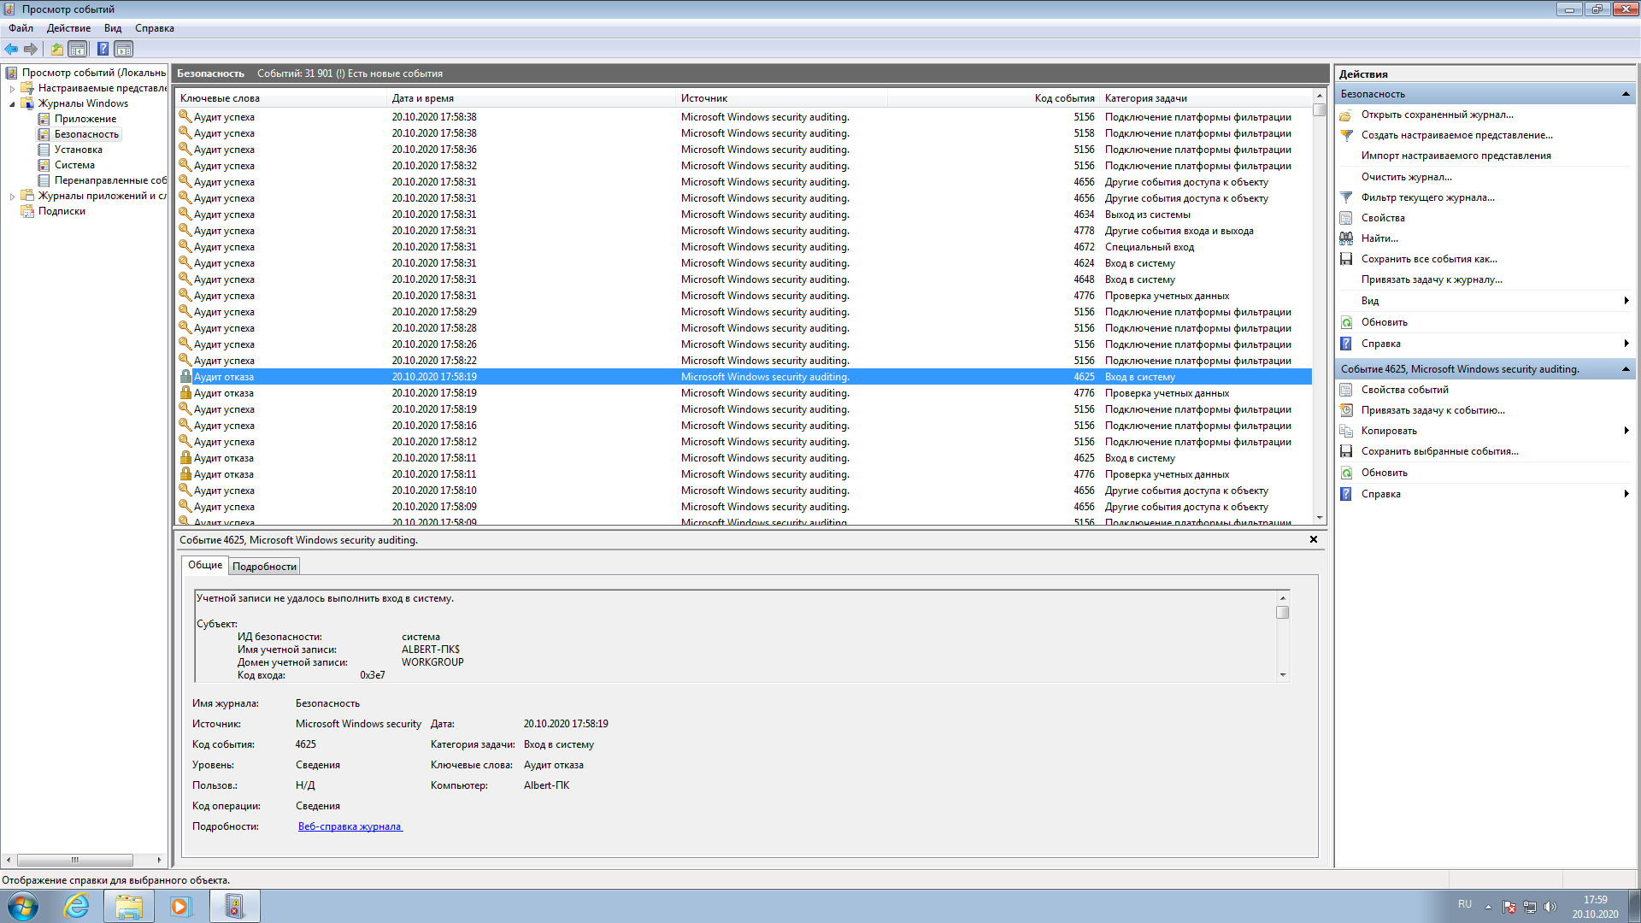

Рисунок 33. Событие неуспешной попытки входа в систему с паролем.

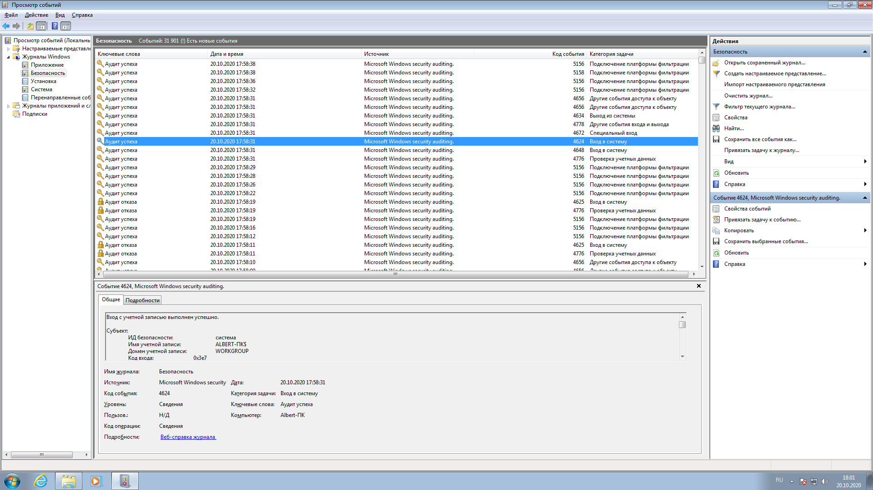

Рисунок 34. Событие успешного входа в систему.

## Настройка правил в брандмауэре Windows.

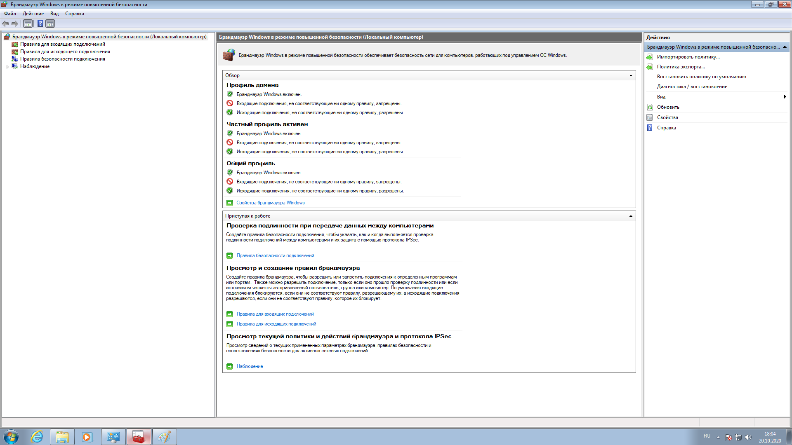

Рисунок 35. Параметры брандмауэра Windows.

Создадим новое правило для исходящих подключений: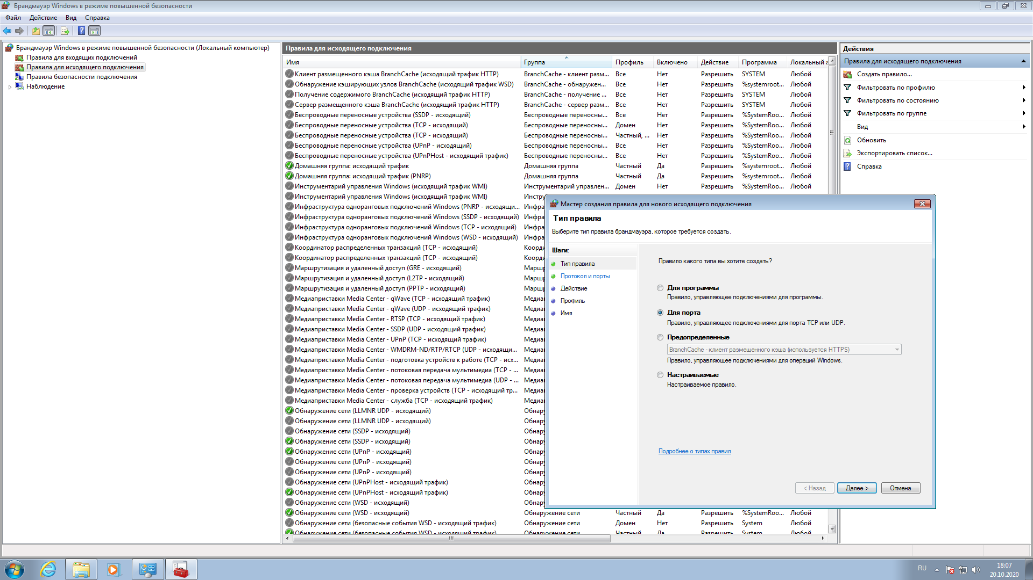

Рисунок 36. Выбор типа нового правила.

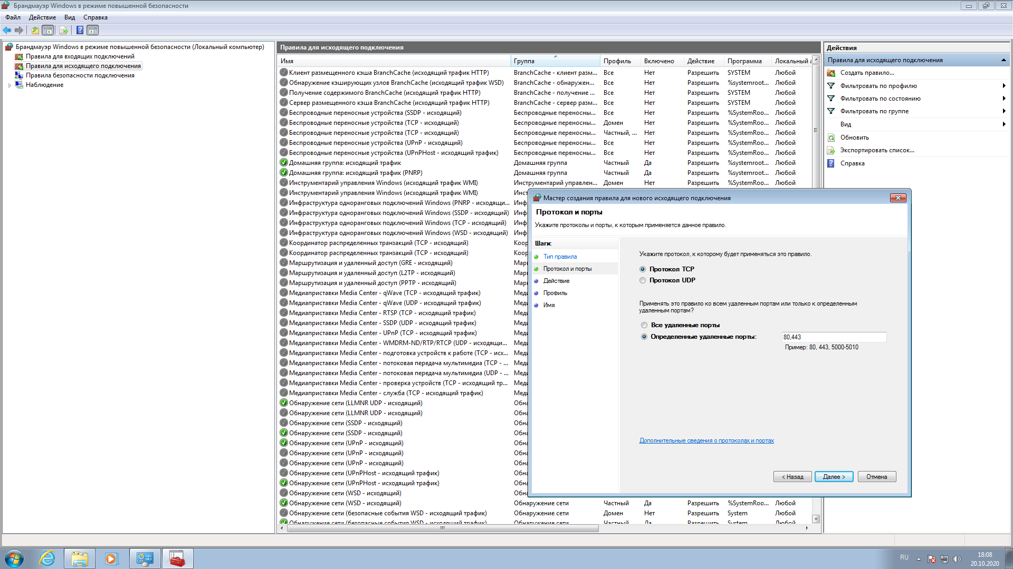

Рисунок 37. Выбор блокируемых портов и протокола.

Проверим, что до блокировки HTTP/HTTPS был доступ к сайтам по данным протоколам.

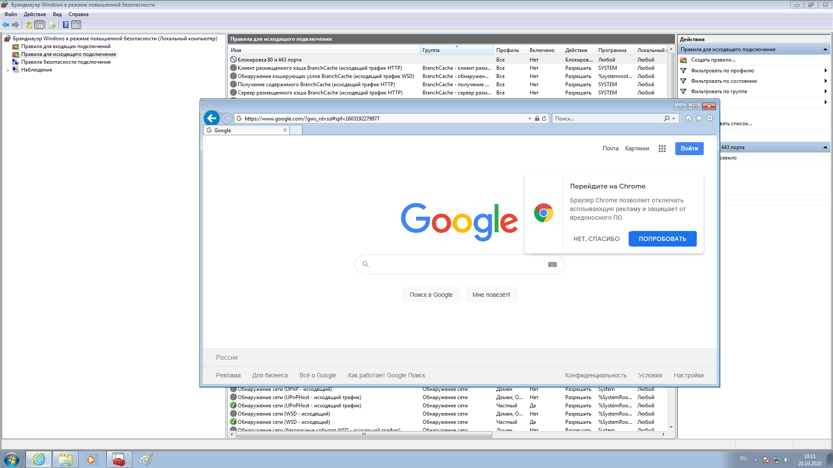

Рисунок 38. Проверка доступа по HTTP/HTTPS без блокировки.

Проверим, что после блокировки HTTP/HTTPS доступ к сайтам заблокирован.

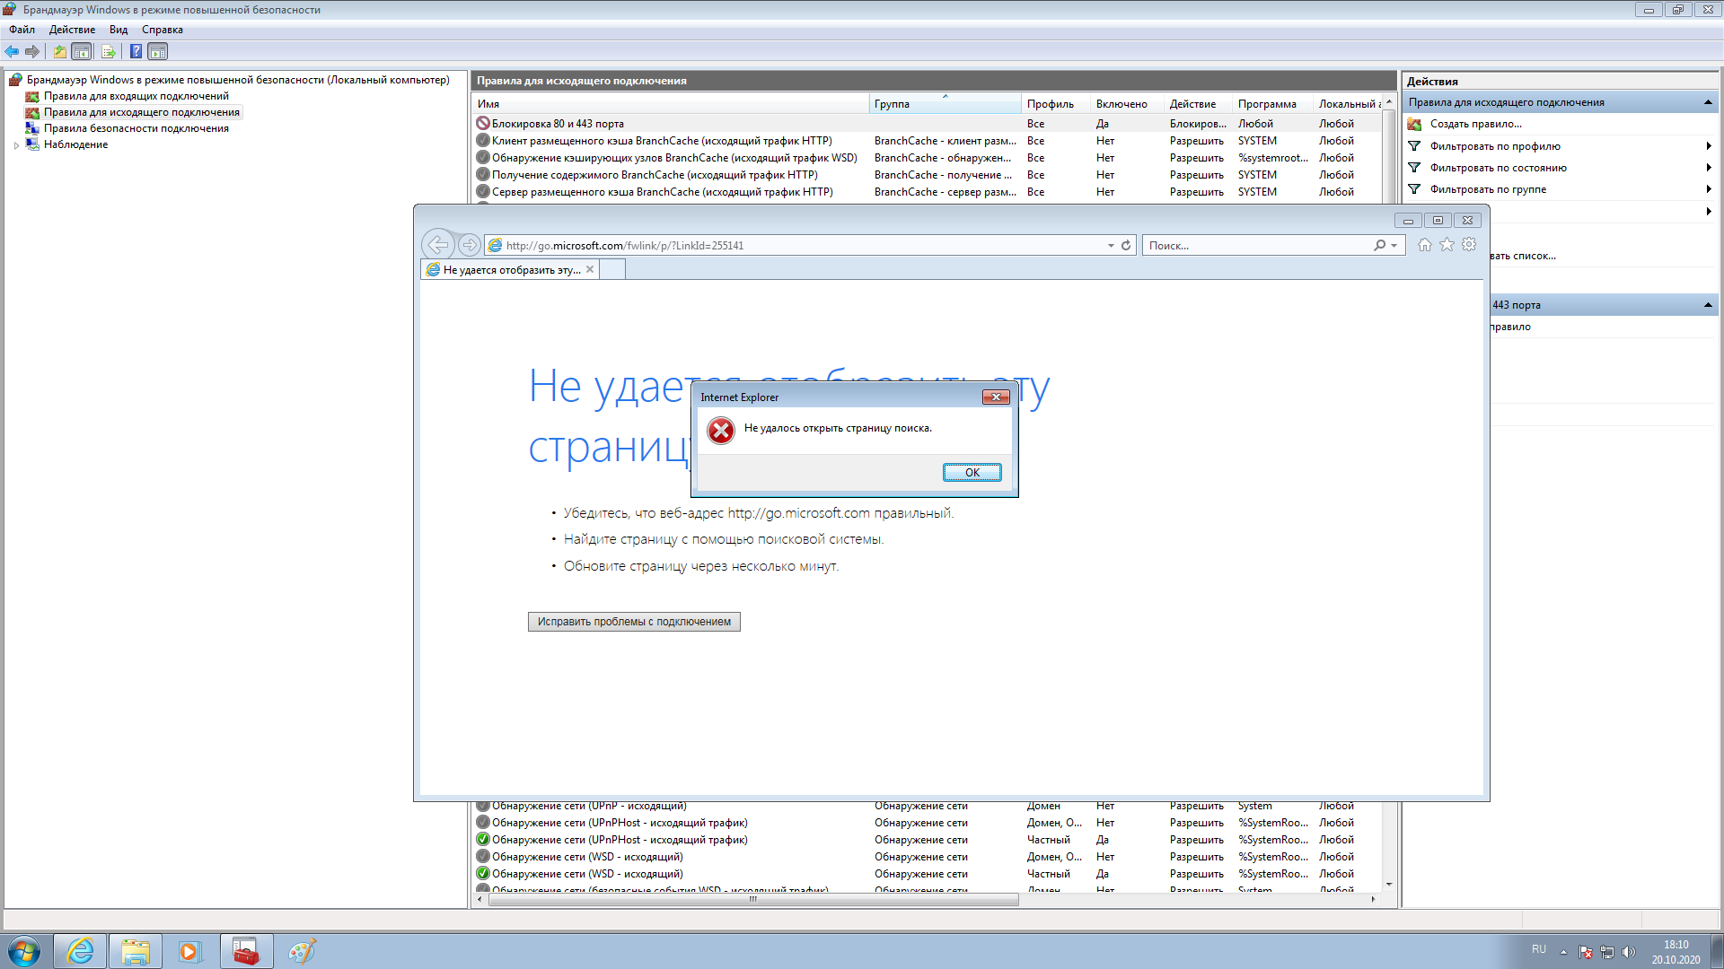

Рисунок 39. Проверка доступа по HTTP/HTTPS с блокировкой.

Как можно заметить, доступ к сайтам по протоколу HTTP/HTTPS отсутствует.

Аналогичным образом заблокируем порт RDP (3389), но уже для входящих подключений.

Проверим, что до блокировки соединение по протоколу RDP функционировало.

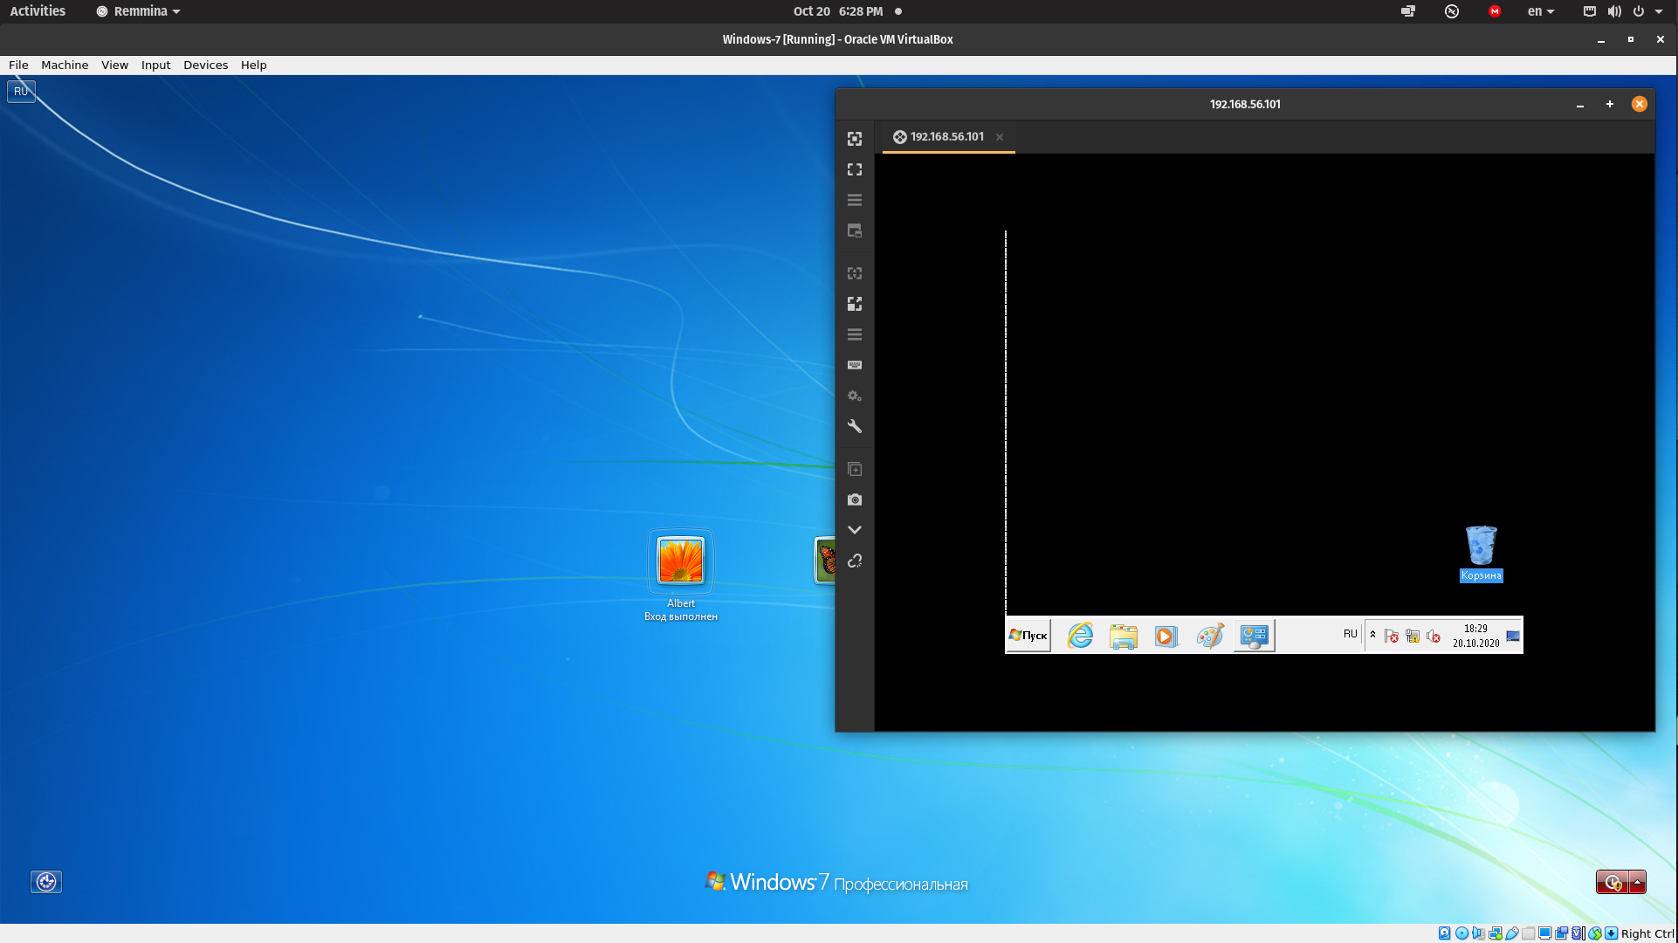

Рисунок 40. Проверка доступа по RDP без блокировки.

Проверим, что после блокировки соединение по протоколу RDP отсутствует.

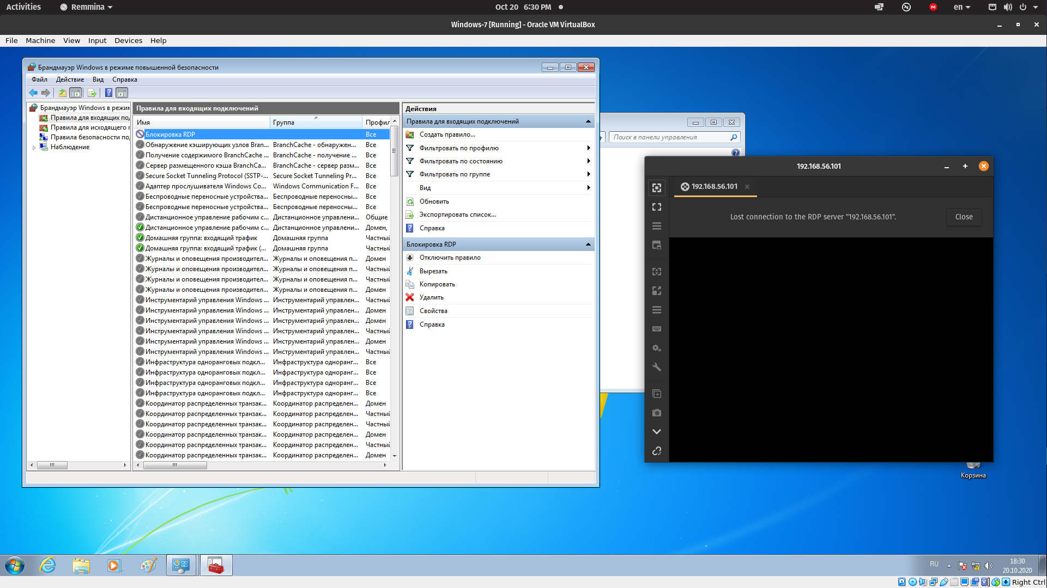

Рисунок 41. Проверка доступа по RDP с блокировкой.

Как можно заметить, удаленный доступ по протоколу RDP отсутствует при включении блокировки.

## Настройка уведомлений пользователя при любом изменении параметров Windows.

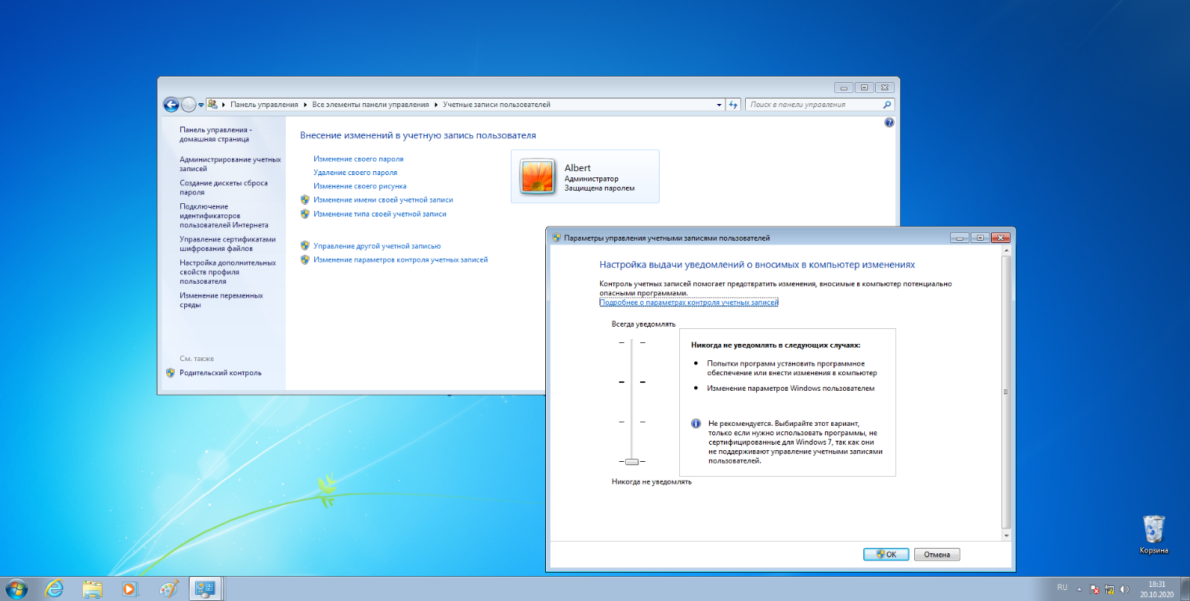

Рисунок 42. Настройка выдачи уведомлений о вносимых в компьютер изменениях.

Проверим, что уведомления работают.

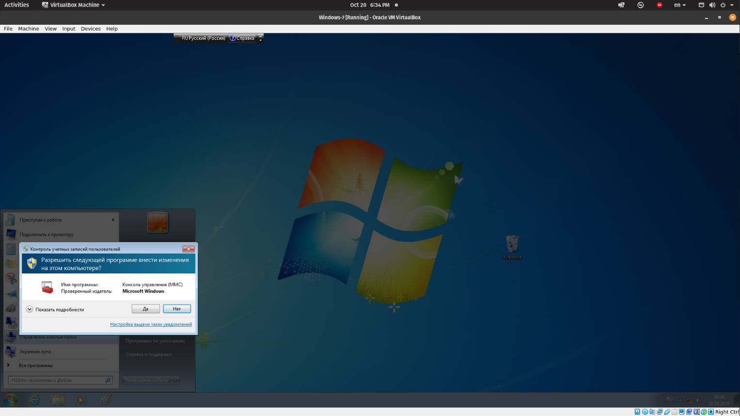

Рисунок 43. Уведомление при попытке изменения параметров Windows.

## Создание резервной копии и восстановление удалённых файлов из нее.

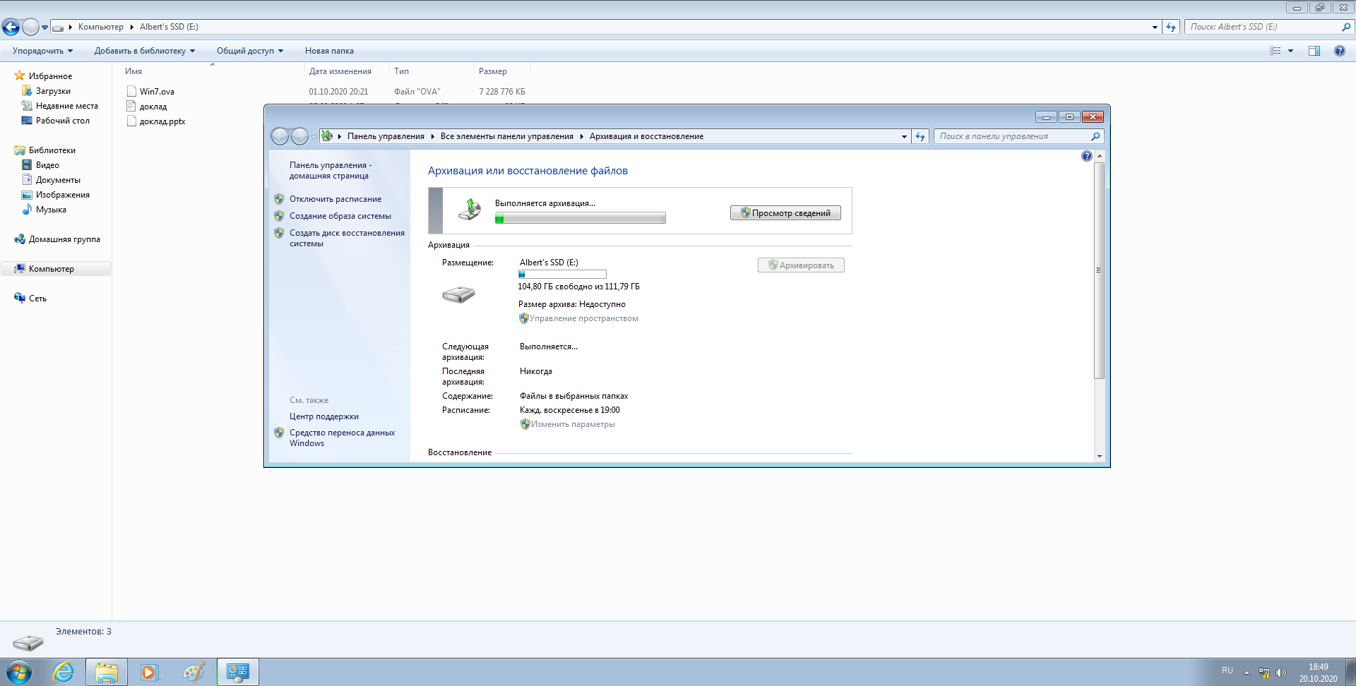

Рисунок 44. Процесс архивации с помощью утилиты «Архивация и восстановление».

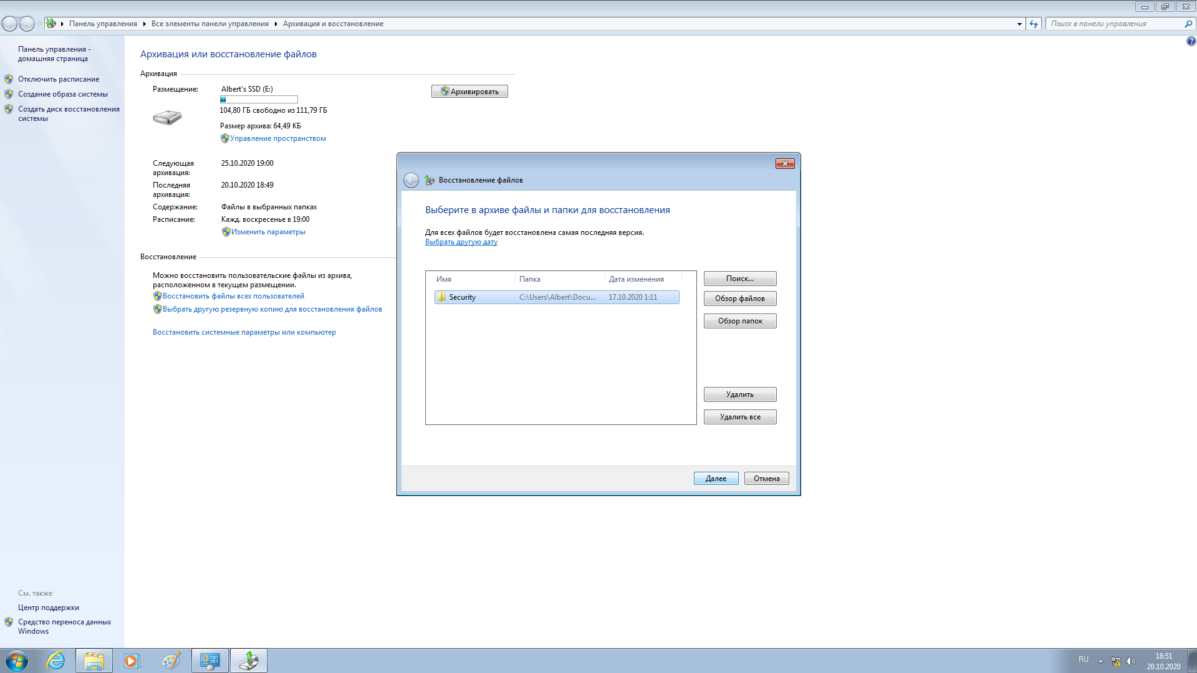

Рисунок 45. Выбор файлов для восстановления из резервной копии.

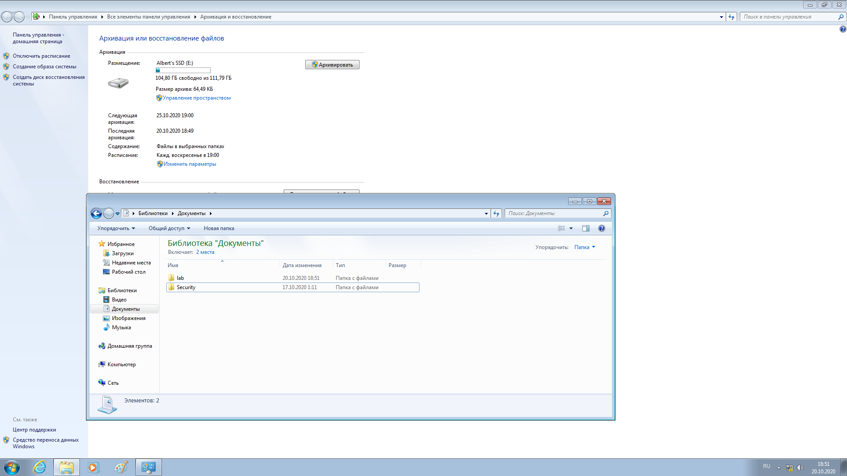

Рисунок 46. Результат восстановления из резервной копии.

# ВЫВОДЫ

Познакомились на практике с функциями безопасности Windows 7, улучшениями и приложениями.

# СПИСОК ЛИТЕРАТУРЫ

1. Работа с оснасткой «Шаблоны безопасности»: компьютерный информационный портал. — 2010. — URL: http://www.oszone.net/11636/security_templates (дата обращения: 10.121.2020).
2. Работа с оснасткой «Анализ и настройка безопасности»: компьютерный информационный портал. — 2010. — URL: http://www.oszone.net/11640/security_analysis (дата обращения: 10.121.2020).